 | UNIVERSIDAD NACIONAL DE SAN MARTIN  FACULTAD DE INGENIERIA DE SISTEMAS E INFORMATICA  ESCUELA PROFESIONAL DE INGENIERIA DE SISTEMAS E INFORMATICA | 

DOCUMENTO TÉCNICO DEL SISTEMA WEB
LICORERÍA LAS VEGAS
Docente:
Ing. George Brayam Murrieta Patow
Curso:
Lenguaje de Programación II
Autores:
Pinedo Panaifo Saul Bernabé
Tangoa Tuanama Liu
Mayta Michue Diego Alonso
Rios Cumpa César Gabriel
TARAPOTO – PERÚ
2026 - I
ÍNDICE

Nota: al abrir el archivo en Word, acepte la actualización de campos (o haga clic derecho sobre el índice y elija «Actualizar campo») para ver los números de página.
Control de versiones
Versión | Fecha | Autor | Cambios
0.1 | Septiembre 2026 | Equipo del proyecto | Primer borrador (problemática, objetivos y requerimientos generales).
1.0 | 07/10/2026 | Equipo del proyecto | Requerimientos detallados con criterios de aceptación, reglas de negocio, casos de uso, seis diagramas, modelo de datos de 27 tablas, rutas, plan y decisiones. Script SQL y guía de construcción en el documento de anexos técnicos.
1.1 | 20/10/2026 | Equipo del proyecto | Integración del panel interno administrativo (tablero, pedidos, stock, entregas y reportes) y consola técnica de superadmin con arquitectura multitenant aislada.
1.2 | 23/10/2026 | Equipo del proyecto | Implementación del módulo interactivo de gestión completa del catálogo de productos (admin/productos.html y productos.js), CRUD de productos, validación de formularios, alertas de stock mínimo y persistencia en cliente.

1. Introducción

1.1 Propósito del documento
Este documento es la versión técnica de la especificación del sistema web de la Licorería Las Vegas. Está dirigido al equipo de desarrollo. La versión para la propietaria es un documento aparte, en lenguaje sencillo. Aquí se detalla todo lo necesario para construir el sistema: requerimientos con criterios de aceptación, casos de uso, modelo de datos, rutas, diseño visual y trazabilidad, de modo que no se pierda ningún requerimiento.

1.2 Alcance
El sistema es una página web con una zona para clientes y un panel interno para el personal. Incluye:
- Catálogo de productos por categorías, con búsqueda, filtros, promociones y combos.
- Cuentas de clientes, carrito de compras y pedidos con entrega a domicilio (delivery) o recojo en tienda.
- Pagos en efectivo, Yape y transferencia, con confirmación manual por un trabajador.
- Control de stock, zonas y tarifas de delivery, verificación de mayoría de edad y sorteos.
- Panel interno para pedidos, entregas, productos, stock, promociones, usuarios y reportes.
No incluye en esta versión (queda para fases posteriores): pago con tarjeta en línea, integración automática con el sistema de inventario del local, integración automática con Daz Daz, notificaciones por WhatsApp, facturación electrónica, aplicación móvil, puntos de fidelidad y reseñas.

1.3 Contexto del negocio y levantamiento de información
Licorería Las Vegas es un negocio de Tarapoto (región San Martín) que vende cervezas, licores, bebidas preparadas, gaseosas y hielo, piqueos, cigarrillos, artículos de limpieza y cuidado personal y abarrotes. Atiende en local y con reparto propio a zonas cercanas. Hoy no tiene página web: los pedidos se toman de forma directa, el inventario se controla con un sistema interno con escáner de código de barras y los datos de clientes para sorteos están en una hoja de Excel.
La información de este documento proviene de una entrevista con la propietaria del negocio y de las reuniones del equipo. Los datos que todavía deben confirmarse con ella (horarios, zonas, tarifas, precios, números de pago) figuran como pendientes en la sección 13.2; el documento ya contiene valores propuestos para poder avanzar. Fecha y persona entrevistada: por completar (pendiente P16).

1.4 Convenciones del documento
Código | Significado
RF## | Requerimiento funcional (sección 5). Se numera del RF01 al RF52.
RNF## | Requerimiento no funcional: calidad, seguridad, rendimiento (sección 7).
RN## | Regla de negocio: norma del negocio que el sistema debe cumplir (sección 3).
CU## | Caso de uso: interacción de un actor con el sistema (sección 6).
Alta | Prioridad Alta: forma parte del MVP, se construye primero.
Media | Prioridad Media: fase 2, se construye si el plazo lo permite.
Baja | Prioridad Baja: mejora futura.

1.5 Glosario
Término | Definición
Pedido | Solicitud de compra confirmada por un cliente. Tiene número, estado, pago y entrega.
Carrito | Lista temporal de productos que el cliente va eligiendo; se guarda en su navegador y no reserva stock.
Checkout (pago) | Proceso de tres pasos para confirmar un pedido: entrega, método de pago y resumen.
Delivery / Recojo | Delivery: el pedido se lleva a la dirección del cliente. Recojo: el cliente lo retira en la tienda.
Daz Daz | Empresa de entregas con la que la licorería planea asociarse; actuará como proveedor de entrega externo.
Yape / Plin | Billeteras digitales. En la web se acepta Yape; Plin solo se acepta en el local.
Stock reservado | Unidades que se descuentan del stock al registrar un pedido y se devuelven si este se cancela.
Zona de delivery | Distrito o sector con una tarifa, un pedido mínimo y un proveedor de entrega.
Pedido no recibido | Pedido de delivery que el cliente no recibió o rechazó, o que no pudo entregarse por edad no verificada.
Parámetro del sistema | Valor de configuración que el administrador puede cambiar sin modificar el código.
MVP | Versión mínima útil del sistema: los requerimientos de prioridad Alta.
API | Conjunto de rutas del servidor con las que la página pide y envía datos (en formato JSON).
Hash | Forma cifrada, irreversible, en que se guarda una contraseña.

2. Descripción general

2.1 Problemática
N.º | Problema | Situación actual | Consecuencia
P01 | Falta de presencia digital | El negocio no tiene página web propia. | Los clientes no conocen productos, precios ni promociones; se pierden ventas.
P02 | Catálogo no disponible en línea | El catálogo solo se conoce en el local. | Consultas repetidas por teléfono o mensajes.
P03 | Pedidos gestionados manualmente | Atención directa, sin registro estructurado. | Demoras, errores y confusiones en los pedidos.
P04 | Información de clientes dispersa | Los datos están en un Excel usado solo para sorteos. | No hay historial de compras ni integración con pedidos.
P05 | Promociones con poca difusión | No existe un espacio digital centralizado. | Descuentos, combos y sorteos poco conocidos.
P06 | Sin integración con inventario | El sistema interno de inventario (con escáner de código de barras) está aislado. | El cliente no ve la disponibilidad real; riesgo de vender lo agotado.
P07 | Cobertura limitada del delivery | El reparto propio llega solo a zonas cercanas. | Se pierden pedidos lejanos; se prevé la alianza con Daz Daz.

2.2 Objetivos
Objetivo general. Desarrollar un sistema web para la Licorería Las Vegas que permita publicar su catálogo, recibir y gestionar pedidos con delivery o recojo, y controlar de forma ordenada pagos, stock, promociones y clientes, cumpliendo las normas de venta de alcohol y tabaco.
Objetivos específicos:
N.º | Objetivo
OE1 | Publicar un catálogo digital con todos los productos activos, con categoría, precio, imagen y disponibilidad.
OE2 | Permitir que un cliente complete un pedido (carrito, pago y confirmación) en menos de 5 minutos.
OE3 | Mostrar las promociones, combos y sorteos vigentes en la página de inicio y en /promociones.
OE4 | Registrar el 100 % de los pedidos en el sistema, con estado, pago y entrega.
OE5 | Centralizar los datos de los clientes (reemplazando el Excel), con su consentimiento.
OE6 | Verificar la mayoría de edad en el 100 % de los pedidos con alcohol o tabaco (aviso, declaración y verificación en la entrega).
OE7 | Dejar el sistema preparado para integrar el inventario existente y a Daz Daz en fases posteriores.

2.3 Tecnologías
Componente | Tecnología | Estado
Front-end | HTML5, CSS3 y JavaScript | Definido
Base de datos | MySQL 8.0 o superior (InnoDB, utf8mb4) | Definido
Servidor y API | Por definir por el equipo | Pendiente
Hosting y dominio | Por definir | Pendiente
Control de versiones | Git y un repositorio compartido (GitHub u otro) | Propuesto
Identidad visual | Variables CSS editables (sección 11) | Definido

2.4 Supuestos y restricciones
- La propietaria validará zonas, tarifas, horarios y condiciones de promociones antes de la puesta en marcha.
- El local seguirá usando su sistema de inventario con escáner; el stock web se mantiene desde el panel o por importación de archivos.
- Los pagos con Yape y transferencia se verifican manualmente por un trabajador (no hay conexión automática con los bancos).
- El proyecto se desarrolla en un plazo de 6 semanas, por lo que se prioriza lo indispensable.
- Restricción legal: la venta de alcohol y tabaco es solo para mayores de 18 años y debe respetar el horario y las normas municipales de Tarapoto.

2.5 Fases del proyecto
Fase | Periodo | Contenido
Fase 1 | Semanas 1 a 3 | Front-end completo (sitio público, zona del cliente y maqueta del panel interno) con datos de ejemplo. Incluye el flujo de compra de punta a punta.
Fase 2 | Semanas 4 a 6 | Base de datos, servidor, conexión con el front-end, panel interno completo, pagos, stock, delivery, pruebas y despliegue.
Fase 3 | Futura (sin fecha) | Integración automática con el inventario y con Daz Daz, tarjeta en línea, notificaciones por WhatsApp, facturación electrónica, app móvil, puntos y recomendaciones, reseñas.

2.6 Actores
Actor | Descripción | Qué puede hacer
Cliente | Persona que compra. Puede navegar sin cuenta; necesita cuenta para pagar. | Ver catálogo y promociones, armar el carrito, registrarse, pagar, ver y cancelar sus pedidos.
Cajero / vendedor | Personal que atiende pedidos y caja. | Ver y gestionar pedidos, confirmar pagos y pedidos en efectivo, asignar entregas, inscribir participantes en sorteos, consultar clientes.
Repartidor | Personal que entrega los pedidos de delivery propio. | Ver sus entregas, marcarlas en camino y entregadas, cobrar en efectivo y verificar la edad.
Administrador | Responsable del negocio y del sistema. Hereda todo lo del cajero. | Gestionar productos, stock, promociones, sorteos, zonas, pagos, parámetros, usuarios y reportes.
Daz Daz (futuro) | Empresa externa de entregas. | En una etapa futura recibirá pedidos y devolverá costo y estado. Al inicio se registra manualmente.
Sistema | Procesos automáticos. | Cancelar pedidos vencidos, devolver stock, calcular totales y registrar el historial.

2.7 Roles y permisos
El sistema controla el acceso por rol. El administrador hereda todos los permisos del cajero.
Funcionalidad | Cliente | Cajero | Repartidor | Admin
Ver catálogo, promociones y contacto | Sí | Sí | Sí | Sí
Carrito, pago y sus propios pedidos | Sí | No | No | No
Bandeja de pedidos y cambio de estado | No | Sí | No | Sí
Confirmar pagos y pedidos en efectivo | No | Sí | No | Sí
Asignar entregas | No | Sí | No | Sí
Ver y actualizar entregas propias | No | No | Sí | Sí
Inscribir clientes en sorteos | No | Sí | No | Sí
Consultar clientes | No | Sí | No | Sí
Productos, categorías y stock | No | No | No | Sí
Promociones, combos y sorteos | No | No | No | Sí
Zonas, horarios y formas de pago | No | No | No | Sí
Usuarios, trabajadores y roles | No | No | No | Sí
Reportes | No | No | No | Sí

3. Reglas de negocio
Las reglas de negocio son normas que el sistema debe hacer cumplir en todo momento. La tercera columna indica los requerimientos donde se aplican.
N.º | Regla | Aplica en
RN01 | Las cervezas y los licores son las categorías principales: aparecen primero en el inicio y en el menú. | RF01, RF03
RN02 | Solo se muestran y venden productos y categorías con estado activo. Un producto agotado no se puede agregar al carrito. | RF03, RF07, RF13
RN03 | Solo el administrador crea o modifica precios y promociones. El cajero solo aplica descuentos ya definidos. | RF34, RF38
RN04 | Las promociones solo se aplican si se cumplen sus condiciones y fechas. No son acumulables: se aplica la de mayor ahorro (por confirmar). | RF34
RN05 | Los pedidos solo se aceptan dentro del horario de pedidos y, si es delivery, del horario de delivery. | RF29
RN06 | El delivery propio se limita a las zonas definidas; los pedidos fuera de cobertura se atienden por WhatsApp o, en el futuro, con Daz Daz. | RF15, RF27
RN07 | Plin solo se acepta en el local. Para delivery se aceptan efectivo, Yape y transferencia. La tarjeta en línea es una fase futura. | RF21
RN08 | Se puede navegar y llenar el carrito sin cuenta, pero para pagar se debe iniciar sesión o crear una cuenta. | RF13, RF14
RN09 | El stock se reserva (se descuenta) al registrar el pedido y se devuelve si el pedido se cancela o vence. | RF16, RF19, RF25
RN10 | El pago digital (Yape o transferencia) debe realizarse dentro de tiempo_limite_pago_min (30 minutos por defecto); si no, el pedido se cancela. | RF25
RN11 | Los pedidos en efectivo con delivery se confirman por llamada o mensaje del cajero antes de prepararse. | RF24
RN12 | Ningún pedido sale sin confirmación de un trabajador autorizado. | RF20, RF23
RN13 | Se registra quién creó, modificó o canceló cada pedido, y cuándo. | RF20, RNF12
RN14 | Los productos restringidos (alcohol y tabaco) solo se venden a mayores de 18 años: aviso al ingresar, declaración al confirmar y verificación con documento en la entrega. | RF02, RF14, RF32
RN15 | Si la mayoría de edad no se verifica en la entrega, el pedido no se entrega: se cancela y se devuelve el stock. | RF32
RN16 | Al llegar a max_no_recibidos (2) pedidos no recibidos, el cliente solo puede pagar por adelantado. | RF26
RN17 | La tarifa de delivery depende de la zona; puede haber envío gratis desde un monto y pedido mínimo por zona. Ambos son editables. | RF27, RF28
RN18 | El recojo en tienda no tiene costo ni requiere dirección. | RF15
RN19 | El precio promocional de un combo siempre es menor que la suma de los precios normales de sus productos. | RF35
RN20 | Los regalos promocionales (por ejemplo, vasos) se entregan al alcanzar el monto mínimo y están sujetos a disponibilidad; descuentan inventario. | RF36
RN21 | En los sorteos solo participan clientes con autorización de promociones que cumplan las condiciones. | RF37
RN22 | Un cliente solo puede cancelar su pedido en estado Pendiente o Confirmado. | RF19
RN23 | El teléfono identifica al cliente: debe ser único y de 9 dígitos. | RF08
RN24 | Las contraseñas se guardan siempre con hash; nunca en texto plano. | RF08, RNF05
RN25 | Los datos personales se usan solo para pedidos, entregas, promociones autorizadas y sorteos. | RNF06
RN26 | Con Daz Daz el costo del envío y el código de seguimiento se registran en la entrega (a mano en la fase 1). | RF30

4. Modelado del sistema
Esta sección reúne los diagramas que describen el sistema desde distintos ángulos: quién lo usa (casos de uso), cómo fluye un pedido, en qué estados se encuentra, cómo se navega el sitio, cómo se organiza técnicamente y cómo se guardan los datos. Los diagramas usan el color celeste.

4.1 Diagrama de casos de uso
Muestra a los actores (cliente, cajero, repartidor y administrador) y las funciones que usa cada uno, agrupadas por módulos. Las relaciones «include» indican que un caso siempre usa a otro (por ejemplo, realizar un pedido exige iniciar sesión); «extend» indica una variante opcional (por ejemplo, el pago contra entrega extiende la entrega). Cada caso se detalla en la sección 6.
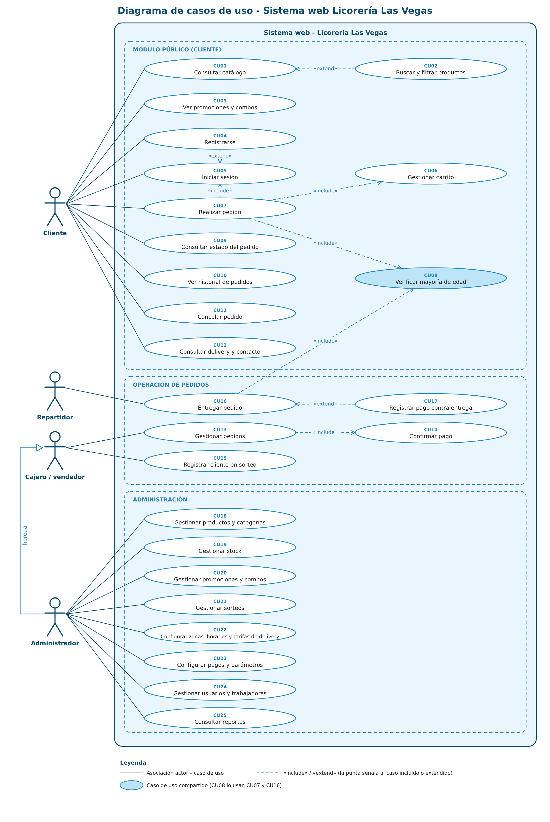
Figura 1. Diagrama de casos de uso del sistema.

4.2 Flujo del pedido
Diagrama de calles (carriles) que muestra, de principio a fin, qué hace el cliente, qué hace el sistema web, qué hace el cajero y qué hace el repartidor. Incluye los puntos de decisión: stock disponible, pago confirmado, plazo vencido y edad verificada. Pasos del flujo:
- El cliente ingresa al sitio y responde el aviso de mayoría de edad.
- Explora o busca productos, los agrega al carrito y el sistema muestra el total.
- Presiona «Pagar». Si no tiene sesión, inicia sesión o crea su cuenta y vuelve al pago.
- Elige delivery o recojo y el método de pago; el sistema calcula la tarifa según la zona.
- Confirma el pedido y declara ser mayor de 18 años.
- El sistema revalida el stock. Si falta, avisa y el cliente ajusta su carrito.
- El sistema registra el pedido como Pendiente, reserva el stock y genera el número.
- Con Yape o transferencia, el cliente paga y sube el número de operación o la captura. El cajero verifica: si es correcto confirma el pedido; si no, o si vence el plazo, el pedido se cancela y el stock vuelve.
- Con efectivo, el cajero confirma el pedido por llamada o mensaje.
- El cajero prepara el pedido. Si es recojo, el cliente lo retira y el pedido queda Entregado.
- Si es delivery, el cajero asigna el repartidor (o Daz Daz) y el pedido pasa a En camino.
- El repartidor verifica la mayoría de edad con documento. Si no se verifica, no entrega: el pedido se cancela y el stock vuelve.
- Si se verifica, entrega, cobra si es efectivo y el sistema marca el pedido como Entregado y notifica al cliente.
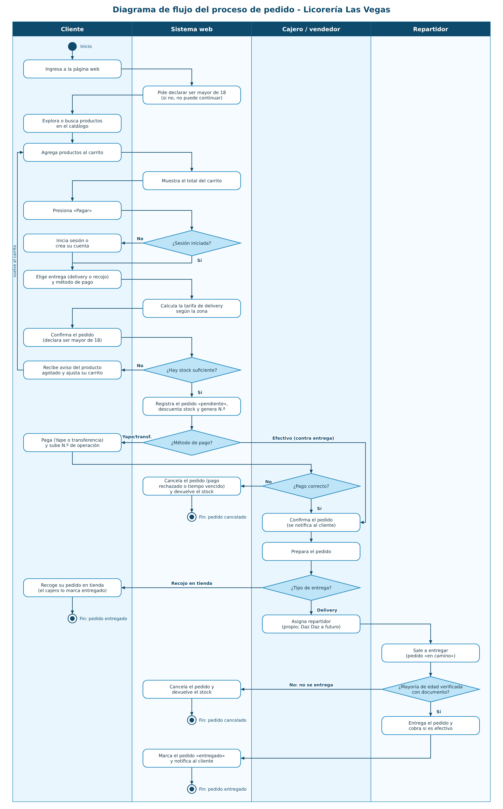
Figura 2. Flujo del pedido, de la compra a la entrega.

4.3 Diagrama de estados del pedido
Un pedido pasa por los estados siguientes. Solo los usuarios autorizados pueden hacer cada cambio, y todos quedan registrados en el historial.
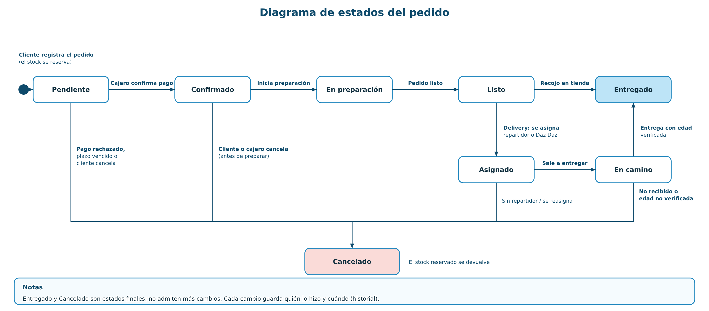
Figura 3. Estados del pedido y sus transiciones.
Desde | Hacia | Quién | Condición o efecto
(inicio) | Pendiente | Cliente (el sistema) | Pedido registrado. Se reserva el stock y, con pago digital, se fija fecha_limite_pago.
Pendiente | Confirmado | Cajero o administrador | Pago digital confirmado, o pedido en efectivo confirmado por llamada o mensaje.
Pendiente | Cancelado | Sistema, cliente o cajero | Pago rechazado, plazo vencido o cancelación. Se devuelve el stock.
Confirmado | En preparación | Cajero o administrador | El pedido se empieza a preparar.
Confirmado | Cancelado | Cliente o personal | Cancelación antes de preparar, con motivo. Se devuelve el stock.
En preparación | Listo | Cajero o administrador | El pedido está armado.
Listo | Entregado | Cajero o administrador | Solo recojo en tienda: el cliente retira el pedido y paga si corresponde.
Listo | Asignado | Cajero o administrador | Solo delivery: se asigna proveedor (propio o Daz Daz) y se crea la entrega.
Asignado | En camino | Repartidor (o cajero con Daz Daz) | El pedido sale a entregarse.
Asignado | Cancelado | Cajero o administrador | Caso excepcional: no se consigue repartidor. Se devuelve el stock.
En camino | Entregado | Repartidor | Entrega con edad verificada y cobro si es efectivo.
En camino | Cancelado | Repartidor o cajero | No recibido o edad no verificada. Se devuelve el stock y se suma pedidos_no_recibidos.

Estados del pago. Se guardan en la tabla pago, independientes del estado del pedido:
Estado | Significado
pendiente | Esperando comprobante o confirmación.
confirmado | El cajero verificó el pago.
rechazado | El comprobante no es válido; el cliente puede corregirlo dentro del plazo.
contra_entrega | Efectivo que se cobra al entregar o recoger.

4.4 Mapa del sitio
Estructura de páginas del sitio: zona pública, zona del cliente (con sesión) y panel interno por rol. El detalle de rutas está en la sección 9.
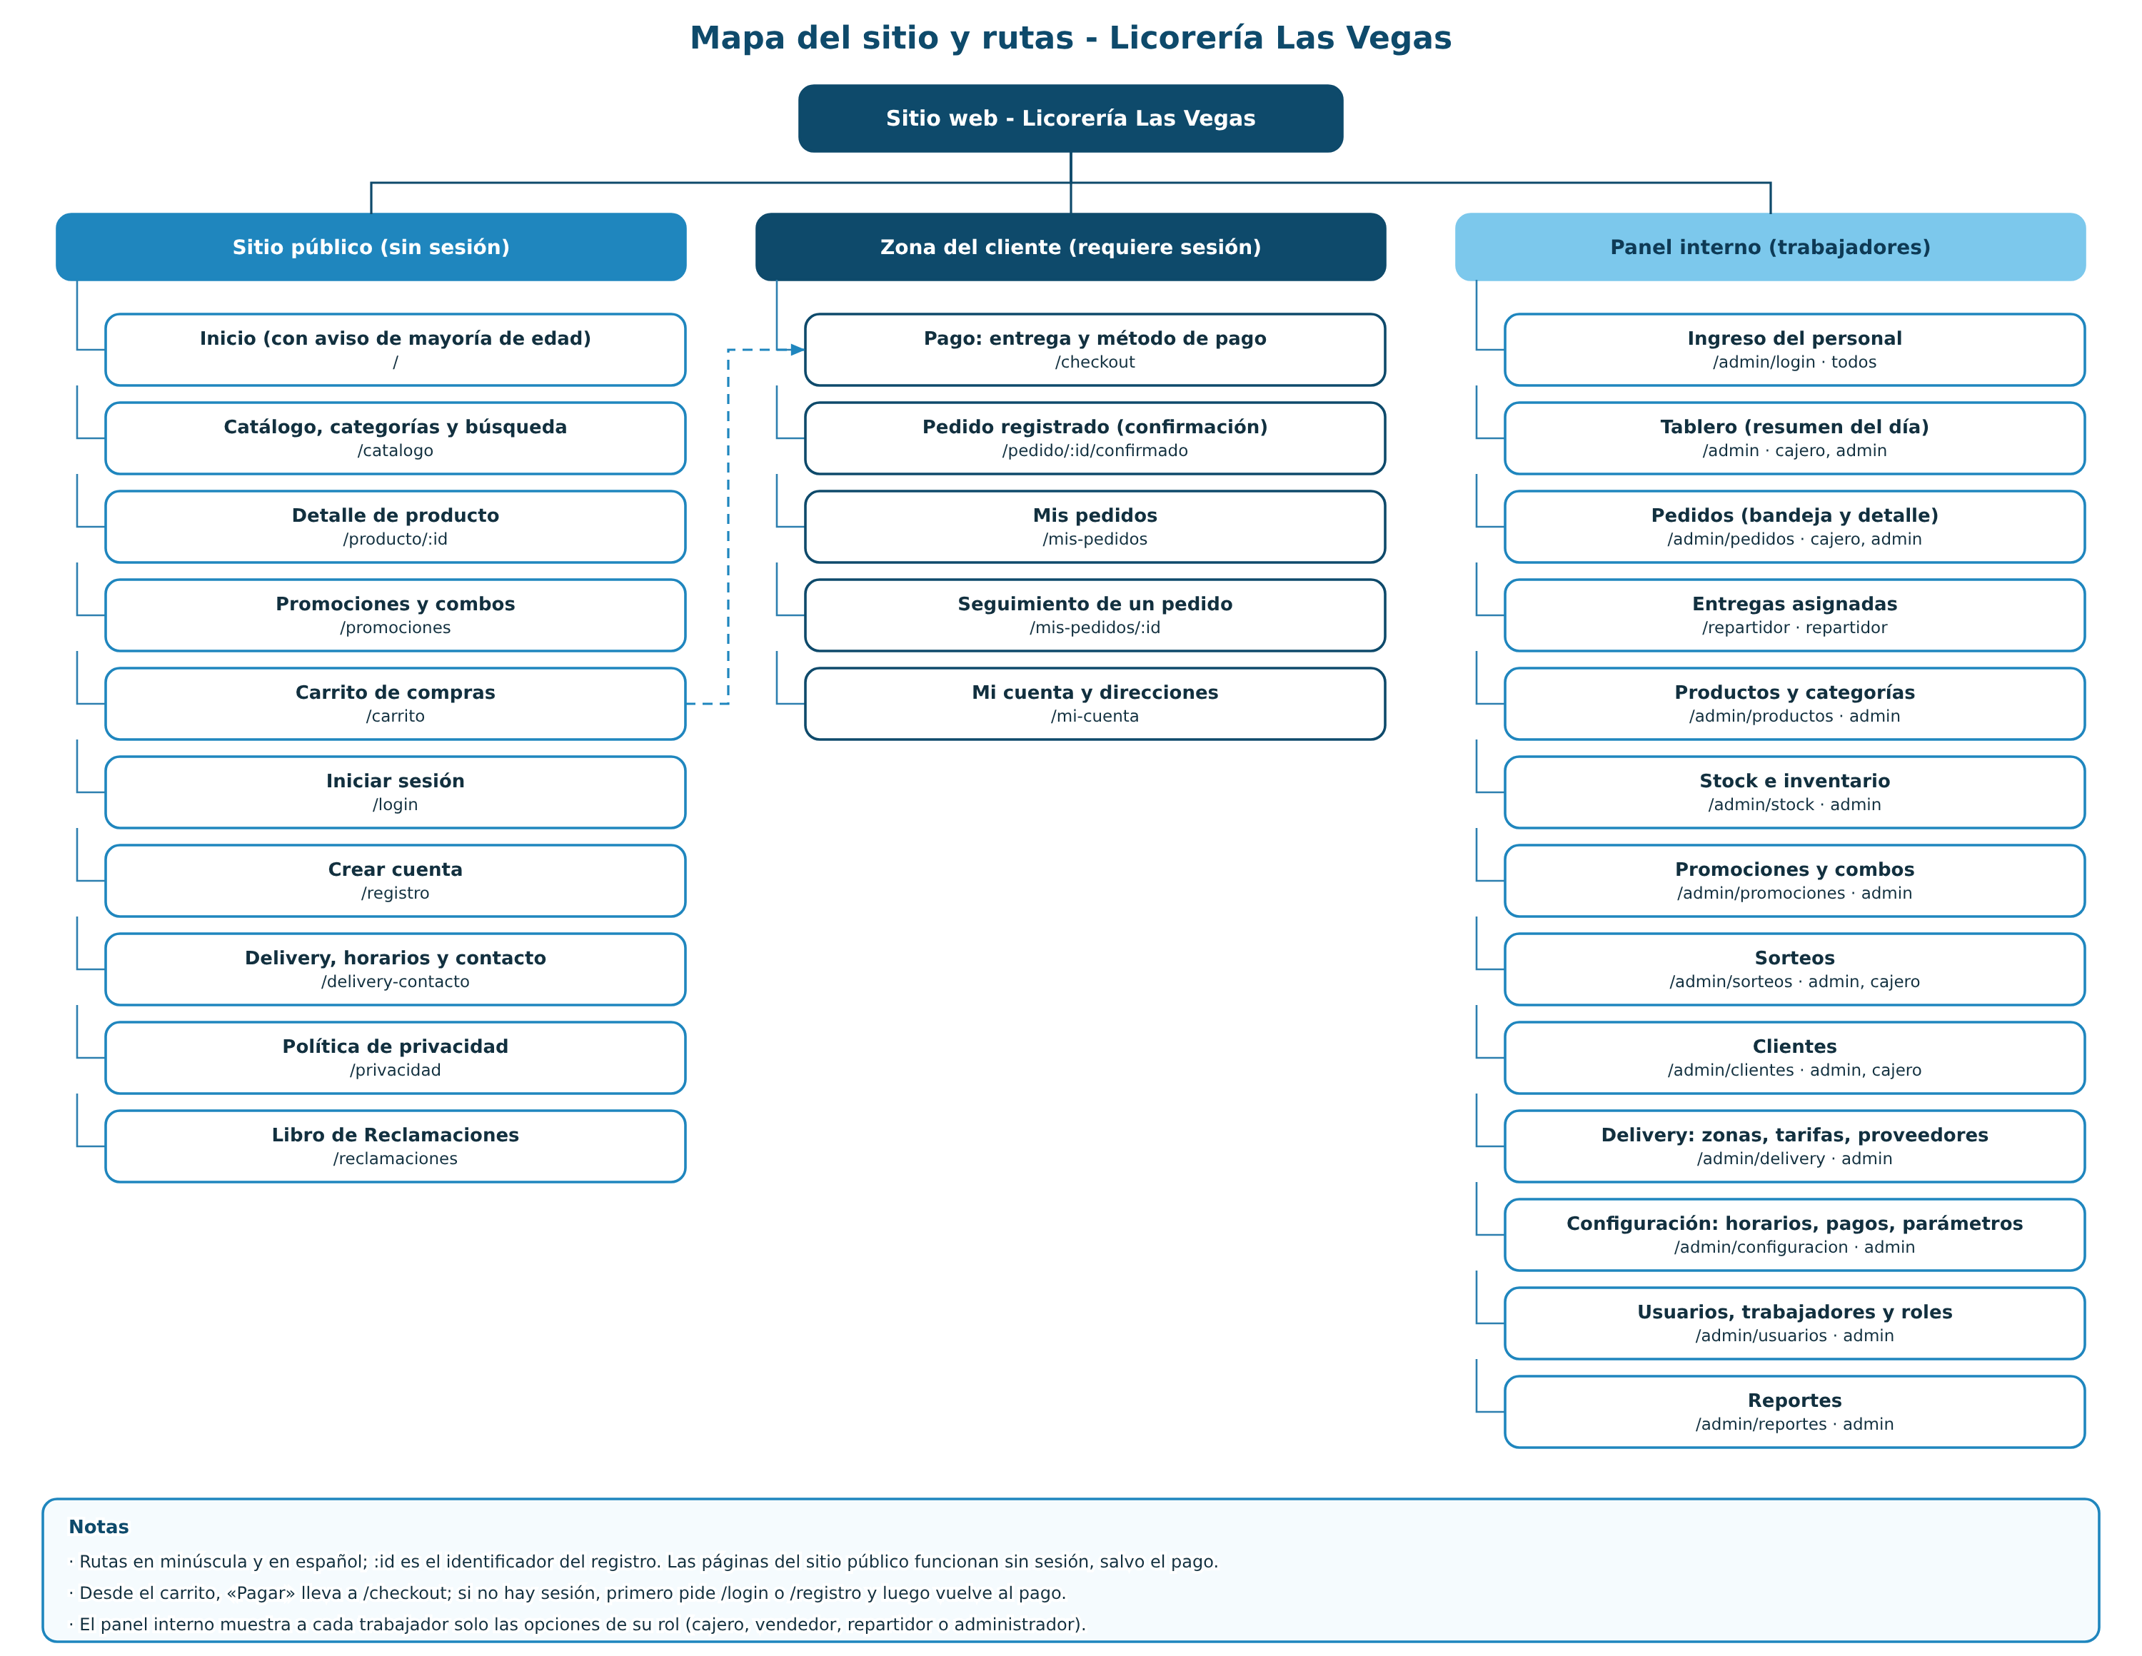
Figura 4. Mapa del sitio.

4.5 Arquitectura del sistema
El sistema se organiza en tres capas: front-end, servidor y base de datos. El front-end nunca accede directamente a la base de datos.
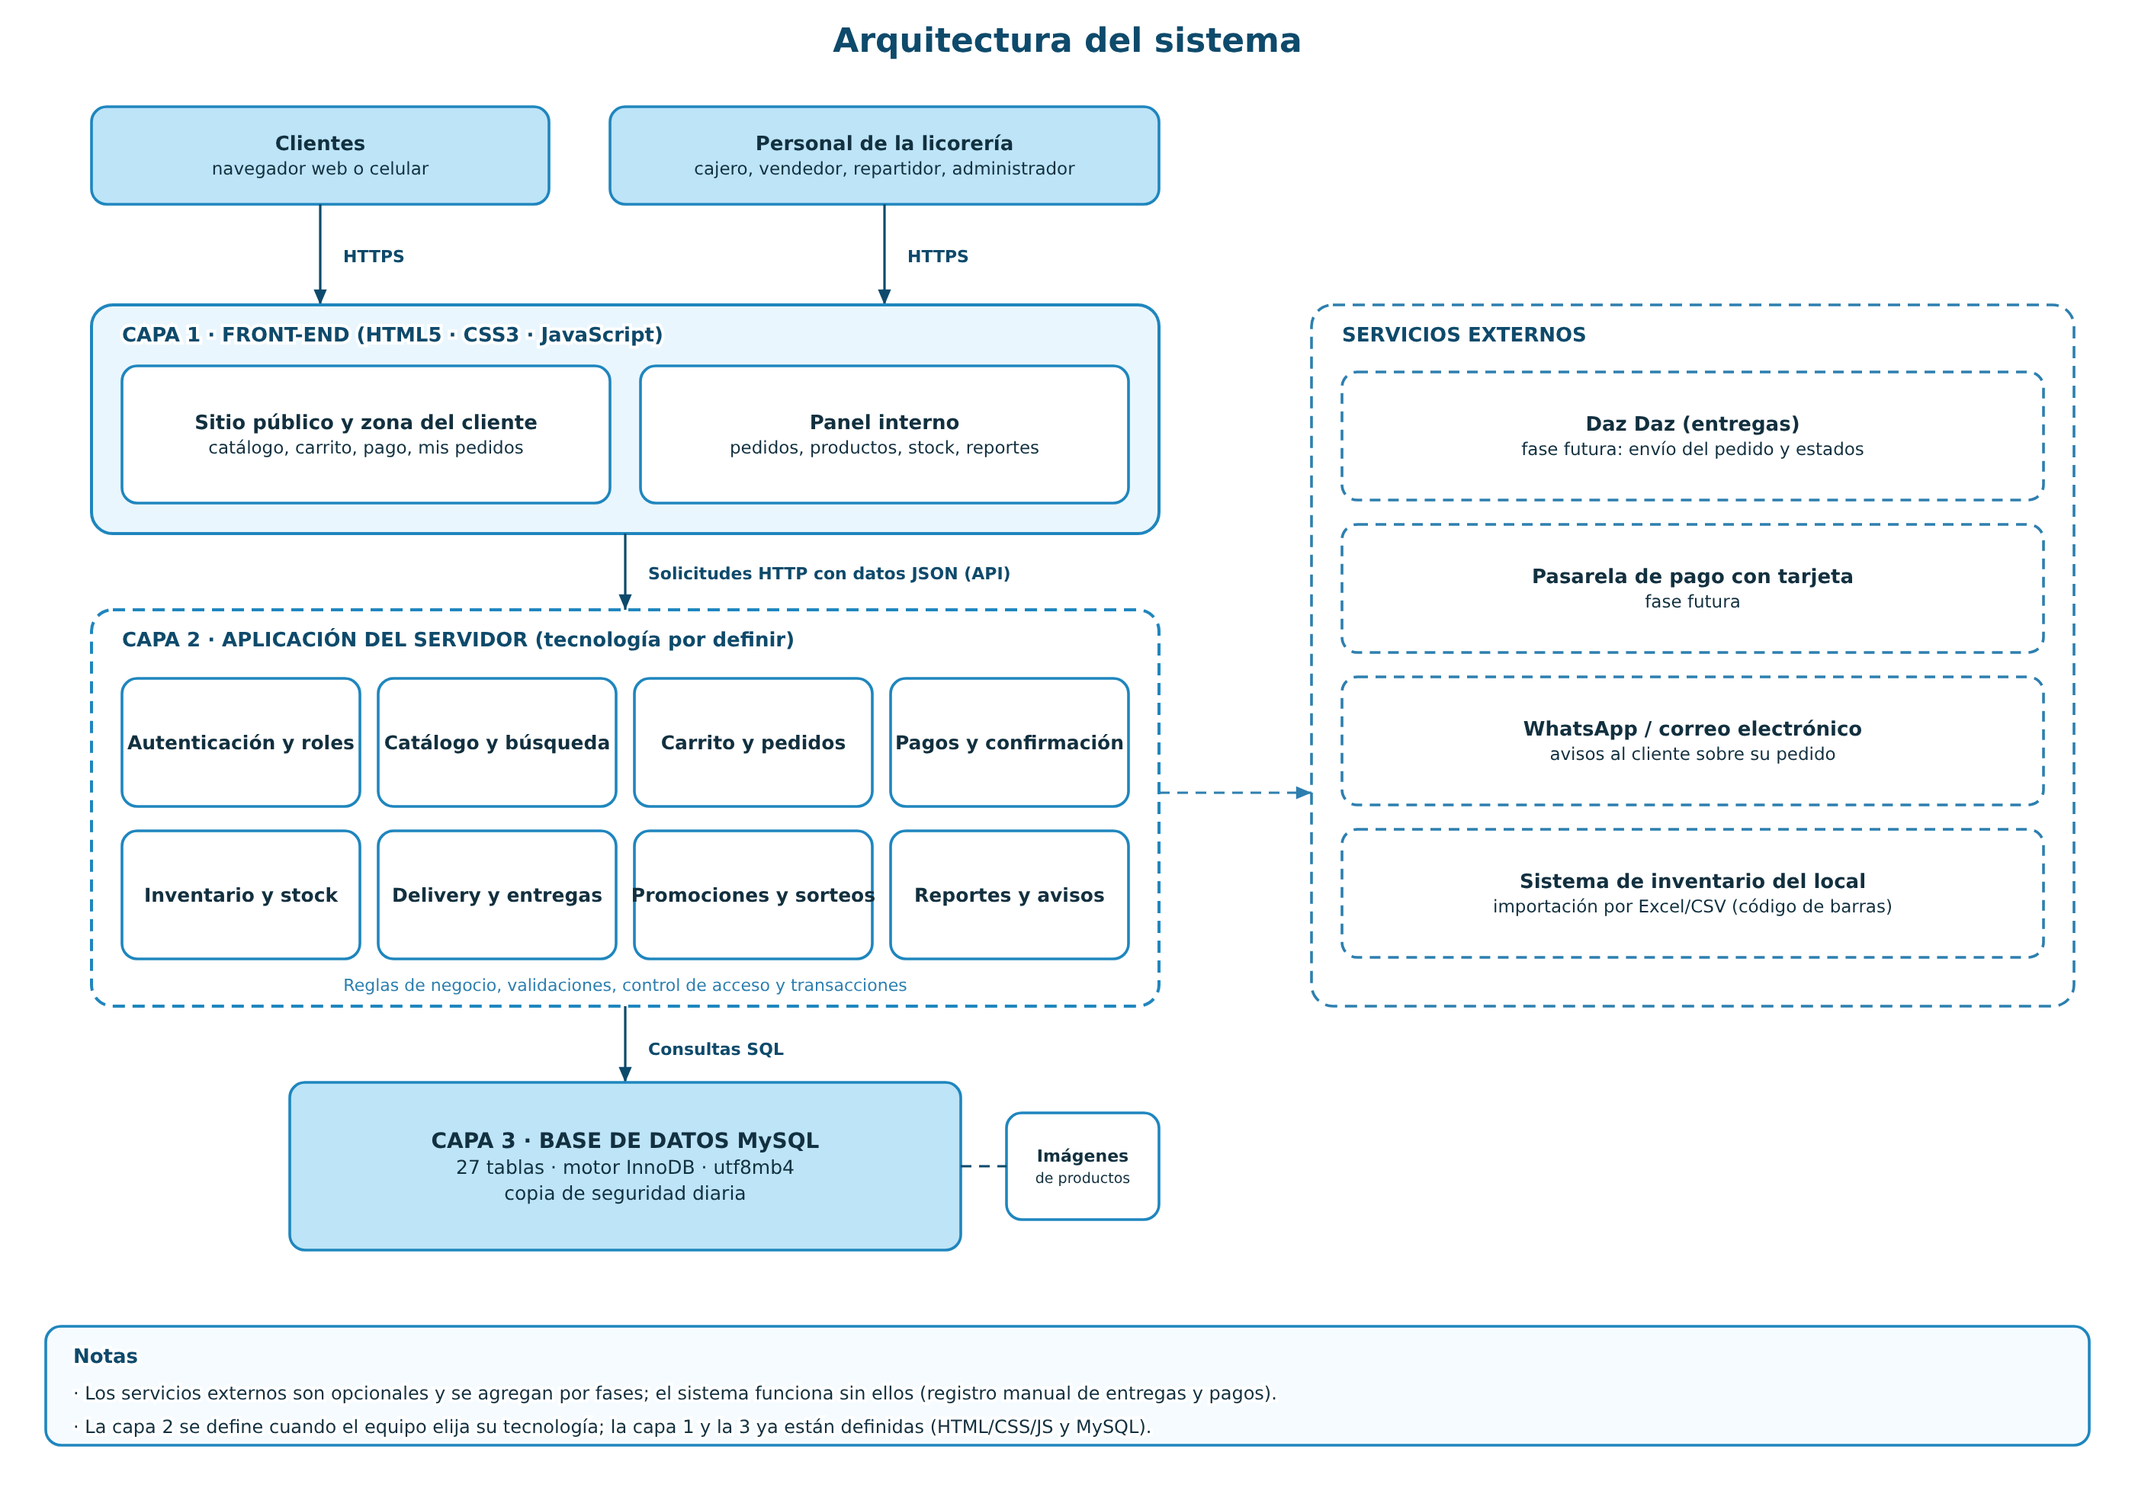
Figura 5. Arquitectura por capas.
Componente | Descripción
Navegador del cliente y del personal | Muestra las páginas. Se accede por HTTPS desde celular o computadora.
Capa 1 · Front-end | HTML5, CSS3 y JavaScript. Dos partes: sitio público con zona del cliente, y panel interno. Se comunica con el servidor mediante solicitudes con datos JSON.
Capa 2 · Servidor | Tecnología por definir. Contiene la lógica de negocio: autenticación y roles, catálogo, carrito y pedidos, pagos, inventario, delivery, promociones y sorteos, reportes y avisos. Valida todo lo que llega del front-end.
Capa 3 · Base de datos | MySQL con 27 tablas. Guarda toda la información. Copia de seguridad diaria.
Almacenamiento de imágenes | Carpeta del servidor para las imágenes de productos, promociones y comprobantes.
Servicios externos (opcionales) | Daz Daz, tarjeta en línea, WhatsApp o correo, y el sistema de inventario del local (importación Excel o CSV). Se agregan por fases.

4.6 Diagrama entidad-relación
Modelo de datos en notación de patas de gallo, con 27 tablas agrupadas por color según su función. El detalle de cada tabla está en el diccionario de datos (sección 8.4) y el script de creación en el documento de anexos técnicos (Anexo A).
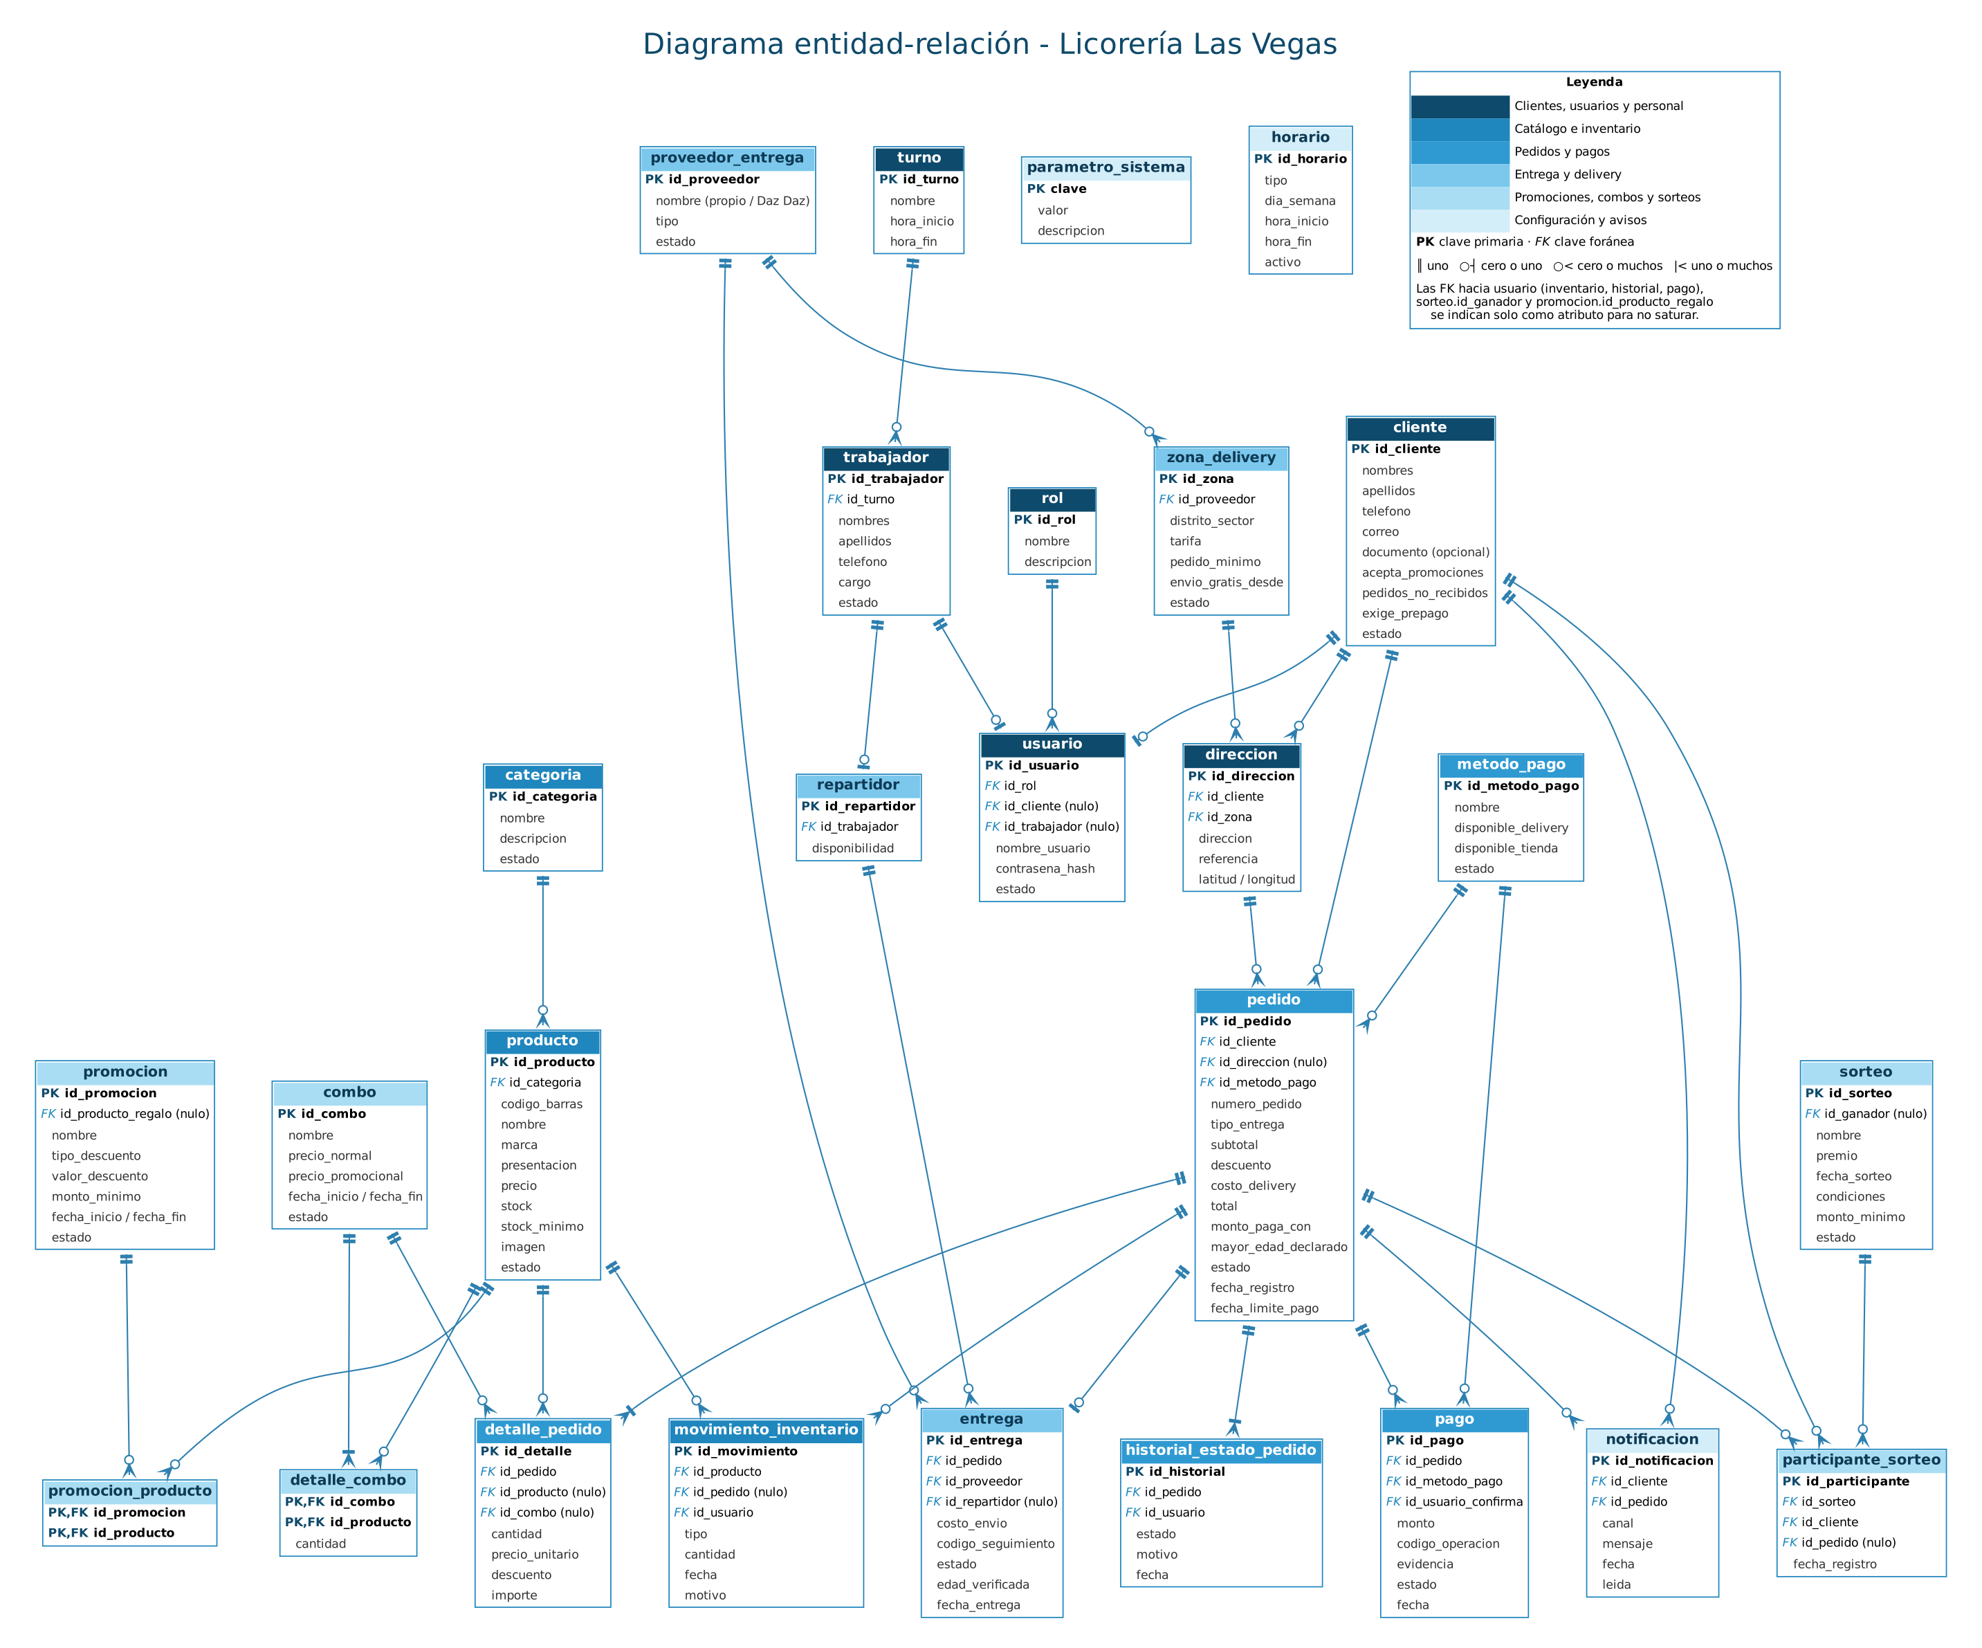
Figura 6. Modelo entidad-relación.

5. Requerimientos funcionales
El sistema tiene 52 requerimientos funcionales organizados en 10 módulos. Cada requerimiento indica su prioridad, los casos de uso y tablas relacionados, su descripción y los criterios de aceptación que se usarán para probarlo.
Prioridad | Cantidad | Significado
Alta (MVP) | 33 | Indispensables para la primera versión funcional.
Media (fase 2) | 18 | Se construyen después del MVP si el plazo lo permite.
Baja (futuro) | 1 | Mejoras previstas, sin fecha.

5.1 M1. Catálogo y búsqueda
Permite a cualquier visitante conocer los productos, precios, promociones y disponibilidad sin iniciar sesión.

RF01. Página de inicio
Prioridad | Alta (MVP)
Casos de uso | CU01, CU03
Tablas | categoria, producto, promocion, combo
Descripción | Muestra banner, categorías principales (cervezas y licores primero), productos destacados, promociones y combos vigentes, y accesos a delivery y contacto.
Criterios de aceptación | CA1. Un visitante que ingresa a «/» ve categorías, destacados y promociones vigentes sin iniciar sesión.  CA2. La página carga en 3 segundos o menos con conexión 4G.

RF02. Aviso de mayoría de edad
Prioridad | Alta (MVP)
Casos de uso | CU08
Tablas | Ninguna
Descripción | Al ingresar por primera vez muestra «¿Eres mayor de 18 años?» con las opciones Sí y No.  Si responde Sí, recuerda la respuesta en el navegador y permite continuar. Si responde No, bloquea el catálogo y muestra un mensaje.
Criterios de aceptación | CA1. Sin responder el aviso no se ve el catálogo.  CA2. Con No no se puede navegar por los productos.  CA3. Con Sí el aviso no vuelve a aparecer en ese navegador (hasta que se borre el almacenamiento).

RF03. Catálogo por categorías
Prioridad | Alta (MVP)
Casos de uso | CU01
Tablas | categoria, producto
Descripción | Lista los productos activos por categoría: cervezas, licores, bebidas preparadas, gaseosas y hielo, piqueos, cigarrillos, limpieza y cuidado personal, abarrotes. Los combos tienen su propia sección.  Cada producto muestra imagen, nombre, presentación, precio y estado de disponibilidad. Ordena por relevancia, precio o nombre y pagina o carga de forma progresiva.
Criterios de aceptación | CA1. Solo se listan productos y categorías con estado activo.  CA2. Un producto agotado se muestra marcado y sin botón de agregar.

RF04. Detalle de producto
Prioridad | Alta (MVP)
Casos de uso | CU01
Tablas | producto, promocion
Descripción | Ficha con imagen, descripción, marca, presentación, precio, promoción aplicable, disponibilidad, selector de cantidad y botón «Agregar al carrito». Sugiere productos relacionados de la misma categoría.
Criterios de aceptación | CA1. La cantidad seleccionable va de 1 hasta el menor valor entre el stock y el parámetro cantidad_maxima_por_producto.  CA2. Si hay una promoción vigente se muestra el precio promocional y el precio normal tachado.

RF05. Búsqueda y filtros
Prioridad | Alta (MVP)
Casos de uso | CU02
Tablas | producto, categoria
Descripción | Búsqueda por nombre, marca o categoría con coincidencia parcial, sin distinguir mayúsculas ni tildes.  Filtros por categoría, marca, rango de precio, disponibilidad y «en promoción».
Criterios de aceptación | CA1. Los resultados aparecen en 2 segundos o menos.  CA2. Si no hay resultados muestra un mensaje y sugiere categorías.

RF06. Productos destacados
Prioridad | Media (fase 2)
Casos de uso | CU01, CU18
Tablas | producto
Descripción | El administrador marca productos como destacados (nuevos, de temporada, más vendidos). Se muestran en la página de inicio.
Criterios de aceptación | CA1. Solo los productos activos y marcados como destacados aparecen en el bloque de destacados.

RF07. Indicador de disponibilidad
Prioridad | Alta (MVP)
Casos de uso | CU01, CU06
Tablas | producto
Descripción | Estado calculado a partir del stock: Disponible (stock mayor que stock_minimo), Pocas unidades (stock entre 1 y stock_minimo) y Agotado (stock igual a 0). Descuenta el parámetro stock_colchon del stock mostrado.
Criterios de aceptación | CA1. Un producto agotado no se puede agregar al carrito.  CA2. El estado se muestra con texto y color (no solo color).

5.2 M2. Cuentas y acceso
Registro, ingreso y roles. La cuenta es obligatoria solo al momento de pagar.

RF08. Registro de cliente
Prioridad | Alta (MVP)
Casos de uso | CU04
Tablas | cliente, usuario
Descripción | Formulario con nombres, apellidos, teléfono (9 dígitos, obligatorio y único), correo (opcional), contraseña (mínimo 8 caracteres), aceptación de la política de privacidad (obligatoria), autorización de promociones (opcional) y declaración de ser mayor de 18 años.  Crea el cliente y su usuario con la contraseña cifrada (hash).
Criterios de aceptación | CA1. Un teléfono ya registrado muestra un mensaje y ofrece iniciar sesión.  CA2. Tras registrarse el cliente queda con la sesión iniciada.  CA3. Cada campo inválido muestra su propio mensaje de error.

RF09. Inicio y cierre de sesión
Prioridad | Alta (MVP)
Casos de uso | CU05
Tablas | usuario
Descripción | Ingreso con teléfono o correo y contraseña. Cierre de sesión manual y por inactividad.  Tras superar el parámetro intentos_login_max (5) fallos consecutivos, bloquea la cuenta durante bloqueo_login_min minutos (15).  Clientes ingresan por /login y el personal por /admin/login.
Criterios de aceptación | CA1. Credenciales incorrectas muestran un mensaje genérico (no revela si el usuario existe).  CA2. Al iniciar sesión desde el pago, el cliente vuelve al pago con el carrito intacto.

RF10. Recuperación de contraseña
Prioridad | Media (fase 2)
Casos de uso | CU05
Tablas | usuario
Descripción | Restablecer la contraseña mediante un enlace enviado al correo (si el cliente tiene uno) o por solicitud al administrador.
Criterios de aceptación | CA1. El enlace de restablecimiento caduca y se usa una sola vez.

RF11. Mi cuenta y direcciones
Prioridad | Alta (MVP)
Casos de uso | CU05, CU07
Tablas | cliente, direccion, zona_delivery
Descripción | El cliente ve y edita sus datos, cambia su contraseña y administra varias direcciones (dirección, referencia, distrito o sector, una principal).
Criterios de aceptación | CA1. No se puede eliminar una dirección usada en un pedido en curso.

RF12. Roles y permisos
Prioridad | Alta (MVP)
Casos de uso | CU05, CU13, CU16, CU18
Tablas | rol, usuario
Descripción | Roles: cliente, cajero/vendedor, repartidor y administrador. Cada ruta y cada acción valida el rol según la matriz de permisos de la sección 4.
Criterios de aceptación | CA1. Una ruta no permitida para el rol responde con acceso denegado y no muestra datos.  CA2. El panel muestra solo las opciones del rol.

5.3 M3. Carrito y pedido
Desde agregar productos hasta registrar el pedido y darle seguimiento.

RF13. Carrito de compras
Prioridad | Alta (MVP)
Casos de uso | CU06
Tablas | producto, combo
Descripción | Funciona sin sesión. Permite agregar, cambiar cantidad, eliminar y vaciar. Muestra subtotal por línea, descuentos y total. Se conserva en el navegador.  Al abrirlo revalida precios y disponibilidad.
Criterios de aceptación | CA1. Total = suma de importes − descuentos.  CA2. La cantidad mínima es 1 y no puede superar el stock.  CA3. Un producto que se agotó se marca y no permite pagar hasta quitarlo.

RF14. Inicio del pago (checkout)
Prioridad | Alta (MVP)
Casos de uso | CU07, CU05
Tablas | Ninguna
Descripción | El botón «Pagar» lleva a /checkout. Si no hay sesión, redirige a /login o /registro y vuelve al pago al terminar.  El pago tiene tres pasos: (1) entrega y datos, (2) método de pago, (3) resumen y confirmación con la casilla «Declaro ser mayor de 18 años».
Criterios de aceptación | CA1. No se puede confirmar el pedido sin marcar la casilla de mayoría de edad.  CA2. Un cliente con exige_prepago no ve la opción de efectivo.

RF15. Datos de entrega
Prioridad | Alta (MVP)
Casos de uso | CU07
Tablas | direccion, zona_delivery
Descripción | El cliente elige delivery o recojo en tienda.  Delivery: dirección guardada o nueva (dirección, referencia, distrito o sector de la lista de zonas) y teléfono de contacto. Muestra tarifa y tiempo estimado, y valida pedido mínimo y horario de delivery.  Recojo: no pide dirección e indica el horario de atención.
Criterios de aceptación | CA1. Solo se aceptan distritos o sectores con zona activa.  CA2. Si el subtotal es menor al pedido mínimo de la zona se informa cuánto falta.

RF16. Registro del pedido
Prioridad | Alta (MVP)
Casos de uso | CU07
Tablas | pedido, detalle_pedido, movimiento_inventario, historial_estado_pedido, pago
Descripción | Al confirmar, en una sola transacción: revalida stock, precios, horario y zona; genera el número de pedido (LV-AAAAMMDD-####); registra el pedido en estado Pendiente; reserva el stock; calcula fecha_limite_pago si el pago es digital; registra el pago pendiente y el historial.
Criterios de aceptación | CA1. Si algún producto no tiene stock suficiente no se registra el pedido y se informa cuál; no se descuenta nada parcialmente.  CA2. Dos clientes que piden la última unidad: solo uno logra registrar el pedido.

RF17. Confirmación del pedido al cliente
Prioridad | Alta (MVP)
Casos de uso | CU07
Tablas | pedido, metodo_pago
Descripción | Pantalla /pedido/:id/confirmado con número, resumen, total, tipo de entrega y las instrucciones de pago del método elegido (número de Yape o cuenta), el plazo para pagar y el contacto de la tienda.
Criterios de aceptación | CA1. Las instrucciones corresponden al método elegido y al plazo configurado.

RF18. Mis pedidos y seguimiento
Prioridad | Alta (MVP)
Casos de uso | CU09, CU10
Tablas | pedido, historial_estado_pedido, entrega
Descripción | Lista de los pedidos del cliente con estado actual. El detalle muestra productos, total, entrega, pago e historial de cambios de estado.
Criterios de aceptación | CA1. Un cliente solo ve sus propios pedidos.

RF19. Cancelación de pedido
Prioridad | Media (fase 2)
Casos de uso | CU11, CU13
Tablas | pedido, historial_estado_pedido, movimiento_inventario
Descripción | El cliente puede cancelar solo mientras el pedido esté Pendiente o Confirmado. El personal puede cancelar con motivo obligatorio. Devuelve el stock y registra el historial.
Criterios de aceptación | CA1. Después de En preparación el cliente no ve el botón de cancelar y se le indica contactar a la tienda.

RF20. Bandeja de pedidos (personal)
Prioridad | Alta (MVP)
Casos de uso | CU13
Tablas | pedido, detalle_pedido, historial_estado_pedido
Descripción | Lista filtrable por estado, fecha, tipo de entrega y método de pago, ordenada por antigüedad. Resalta los pedidos pendientes. Permite ver el detalle y cambiar el estado solo con las transiciones permitidas (sección 8.4).
Criterios de aceptación | CA1. Cada cambio guarda usuario, fecha y motivo.  CA2. No se puede saltar de Pendiente a Entregado.

5.4 M4. Pagos
Métodos de pago, comprobantes y confirmación manual por el personal.

RF21. Métodos de pago
Prioridad | Alta (MVP)
Casos de uso | CU23, CU07
Tablas | metodo_pago
Descripción | Efectivo (contra entrega o en tienda), Yape y transferencia. Plin solo en el local (no se ofrece en pedidos web). Tarjeta en línea: fase futura.  El administrador activa o desactiva cada método, define si aplica a delivery o tienda y escribe las instrucciones (número de Yape, cuenta).
Criterios de aceptación | CA1. Un método desactivado no aparece en el pago.  CA2. Plin no aparece en pedidos web.

RF22. Comprobante de pago
Prioridad | Alta (MVP)
Casos de uso | CU07
Tablas | pago
Descripción | Con Yape o transferencia, el cliente registra el número de operación (obligatorio) y puede adjuntar una captura (jpg o png, hasta 2 MB). El pago queda Pendiente.
Criterios de aceptación | CA1. Sin número de operación no se registra el comprobante.

RF23. Confirmación de pago
Prioridad | Alta (MVP)
Casos de uso | CU14
Tablas | pago, pedido, historial_estado_pedido
Descripción | El cajero revisa el comprobante y marca el pago como Confirmado o Rechazado (con motivo). Al confirmar, el pedido pasa a Confirmado. Al rechazar, el cliente puede corregir el comprobante dentro del plazo o el pedido se cancela.
Criterios de aceptación | CA1. Queda registrado quién confirmó o rechazó y cuándo.

RF24. Pago en efectivo
Prioridad | Alta (MVP)
Casos de uso | CU13, CU17
Tablas | pedido, pago
Descripción | El cliente indica con cuánto pagará (monto mayor o igual al total) para calcular el vuelto.  Antes de preparar un pedido en efectivo, el cajero confirma por llamada o mensaje los datos, la dirección y el vuelto. El pago queda «contra_entrega» y el repartidor registra el cobro.
Criterios de aceptación | CA1. Un pedido en efectivo no pasa a Confirmado sin que el cajero lo confirme.  CA2. monto_paga_con menor que total se rechaza.

RF25. Plazo de pago y cancelación automática
Prioridad | Alta (MVP)
Casos de uso | CU13
Tablas | pedido, parametro_sistema, movimiento_inventario
Descripción | Un pedido con pago digital pendiente se cancela automáticamente al vencer fecha_limite_pago (parámetro tiempo_limite_pago_min, 30 minutos por defecto). Devuelve el stock y avisa al cliente.
Criterios de aceptación | CA1. Cambiar el parámetro afecta solo a los pedidos nuevos.  CA2. Un pedido ya confirmado nunca se cancela automáticamente.

RF26. Control de pedidos no recibidos
Prioridad | Media (fase 2)
Casos de uso | CU16
Tablas | cliente, parametro_sistema
Descripción | Cuando una entrega falla por no recibido, rechazo o edad no verificada, suma 1 a cliente.pedidos_no_recibidos. Al llegar a max_no_recibidos (2) se activa exige_prepago y el cliente ya no puede pagar en efectivo. El administrador puede reiniciar el contador.
Criterios de aceptación | CA1. Un cliente con exige_prepago solo ve Yape y transferencia en el pago.

5.5 M5. Delivery y entregas
Zonas, tarifas, horarios, asignación del reparto (propio o Daz Daz) y entrega con verificación de edad.

RF27. Zonas y tarifas de delivery
Prioridad | Alta (MVP)
Casos de uso | CU22
Tablas | zona_delivery, proveedor_entrega
Descripción | El administrador crea y edita zonas (distrito o sector) con tarifa, pedido mínimo, envío gratis desde, tiempo estimado, proveedor (propio o Daz Daz) y estado.
Criterios de aceptación | CA1. Un cambio de tarifa solo afecta a los pedidos nuevos.

RF28. Cálculo del costo de delivery
Prioridad | Alta (MVP)
Casos de uso | CU07
Tablas | zona_delivery
Descripción | Costo = tarifa de la zona. Es 0 si el subtotal es mayor o igual a envio_gratis_desde. Si el subtotal es menor al pedido mínimo, no permite confirmar. Se muestra antes de confirmar.
Criterios de aceptación | CA1. Ejemplo: tarifa 5.00, envío gratis desde 80.00: subtotal 79.90 → costo 5.00; subtotal 80.00 → costo 0.00.

RF29. Horarios
Prioridad | Alta (MVP)
Casos de uso | CU22
Tablas | horario
Descripción | Se configura por día el horario de atención, de pedidos web y de delivery. Fuera del horario el sitio sigue mostrando el catálogo pero no permite confirmar pedidos e informa cuándo vuelve a atender.
Criterios de aceptación | CA1. Un pedido fuera del horario de pedidos no se registra.

RF30. Asignación de la entrega
Prioridad | Alta (MVP)
Casos de uso | CU13
Tablas | entrega, proveedor_entrega, repartidor
Descripción | Para delivery, el cajero asigna el proveedor y, si es propio, el repartidor.  Con Daz Daz (fase futura) registra a mano el costo del envío y el código de seguimiento; la integración automática se agrega después sin cambiar el modelo.  Estados de la entrega: pendiente, asignada, en_camino, entregada, fallida.
Criterios de aceptación | CA1. Un pedido de delivery no puede pasar a Asignado sin una entrega registrada.

RF31. Entregas del repartidor
Prioridad | Alta (MVP)
Casos de uso | CU16, CU17
Tablas | entrega, pedido, pago
Descripción | El repartidor ve solo sus entregas con dirección, referencia, teléfono, productos, total y monto a cobrar. Marca En camino, registra el cobro en efectivo (con vuelto) y marca Entregada. Si falla, registra el motivo.
Criterios de aceptación | CA1. Un repartidor no puede ver entregas de otro.

RF32. Verificación de edad en la entrega
Prioridad | Alta (MVP)
Casos de uso | CU08, CU16
Tablas | entrega, pedido, cliente
Descripción | En pedidos con productos restringidos, el repartidor solicita un documento y confirma «edad verificada». Si no se puede verificar, no entrega: la entrega queda fallida, el pedido se cancela y se devuelve el stock (se aplica RF26).
Criterios de aceptación | CA1. No se puede marcar Entregada un pedido con productos restringidos sin confirmar la edad verificada.

RF33. Información de delivery y contacto
Prioridad | Alta (MVP)
Casos de uso | CU12
Tablas | zona_delivery, horario, parametro_sistema
Descripción | Página con zonas y tarifas, horarios, dirección de la tienda con mapa, teléfono, botón de WhatsApp y redes sociales (los datos exactos se confirman con la propietaria).
Criterios de aceptación | CA1. Las tarifas y horarios mostrados son los configurados, no texto fijo.

5.6 M6. Promociones, combos y sorteos
Herramientas para difundir ofertas y fidelizar clientes.

RF34. Promociones y descuentos
Prioridad | Alta (MVP)
Casos de uso | CU20, CU03
Tablas | promocion, promocion_producto
Descripción | Crear promociones con nombre, descripción, tipo (porcentaje, monto fijo o regalo), valor, monto mínimo, productos participantes, fechas, imagen y estado.  Se aplican automáticamente cuando se cumplen las condiciones. No son acumulables: se aplica la de mayor ahorro (confirmar con la propietaria).
Criterios de aceptación | CA1. Una promoción fuera de fechas o inactiva no se aplica.  CA2. El descuento del pedido coincide con la suma de los descuentos de línea.

RF35. Combos
Prioridad | Media (fase 2)
Casos de uso | CU20, CU03
Tablas | combo, detalle_combo
Descripción | Combos de dos o más productos con precio normal (suma de los productos), precio promocional, vigencia y estado. Se agregan al carrito como una línea y descuentan el stock de cada producto componente.
Criterios de aceptación | CA1. El precio promocional siempre es menor que el normal.  CA2. Un combo con algún componente agotado se muestra como agotado.

RF36. Regalos promocionales
Prioridad | Media (fase 2)
Casos de uso | CU20
Tablas | promocion, producto, movimiento_inventario
Descripción | Promoción de tipo regalo (por ejemplo, un vaso al superar un monto mínimo): agrega al pedido un producto sin costo y descuenta su inventario. Sujeto a disponibilidad.
Criterios de aceptación | CA1. Sin stock del regalo la promoción no se aplica y se informa al cliente.

RF37. Sorteos
Prioridad | Media (fase 2)
Casos de uso | CU21, CU15
Tablas | sorteo, participante_sorteo, cliente
Descripción | El administrador crea sorteos (nombre, premio, condiciones, monto mínimo, fechas, estado). El cajero inscribe participantes con una compra válida. El sistema elige al ganador al azar y lo guarda. Solo participan clientes con acepta_promociones = 1.
Criterios de aceptación | CA1. Un cliente no puede inscribirse dos veces con el mismo pedido.  CA2. El resultado del sorteo queda registrado y no se puede repetir.

5.7 M7. Productos e inventario
Administración del catálogo y del stock.

RF38. Gestión de productos y categorías
Prioridad | Alta (MVP)
Casos de uso | CU18
Tablas | producto, categoria
Descripción | Crear, editar y desactivar productos con código de barras, nombre, descripción, marca, presentación, precio, stock, stock mínimo, imagen, destacado, restricción de edad y estado. Lo mismo para categorías.  «Eliminar» es desactivar: un producto con pedidos no se borra.
Criterios de aceptación | CA1. El código de barras es único.  CA2. El precio no puede ser negativo.

RF39. Stock y movimientos
Prioridad | Alta (MVP)
Casos de uso | CU19
Tablas | producto, movimiento_inventario
Descripción | Registrar entradas, ajustes y pérdidas o daños. El sistema registra automáticamente reservas y devoluciones por pedidos. Cada movimiento guarda usuario, fecha, motivo y cantidad.
Criterios de aceptación | CA1. El stock nunca queda negativo.  CA2. El stock del producto coincide con la suma de sus movimientos.

RF40. Alertas de stock bajo
Prioridad | Media (fase 2)
Casos de uso | CU19
Tablas | producto
Descripción | Lista y aviso en el tablero de los productos con stock menor o igual a stock_minimo.
Criterios de aceptación | CA1. Aparecen todos los productos activos que cumplan la condición.

RF41. Importación de inventario
Prioridad | Media (fase 2)
Casos de uso | CU19
Tablas | producto, movimiento_inventario
Descripción | Cargar un archivo Excel o CSV (código de barras, nombre, stock, precio) para crear o actualizar productos, con vista previa y reporte de errores antes de confirmar. Registra un movimiento de tipo importación. La integración automática con el sistema del local es una fase futura.
Criterios de aceptación | CA1. Las filas con error no se aplican y se listan con su motivo.

RF42. Gestión de imágenes
Prioridad | Media (fase 2)
Casos de uso | CU18
Tablas | producto, combo, promocion
Descripción | Subir imágenes (jpg, png o webp, hasta 2 MB), optimizadas y con tamaño uniforme. Si falta la imagen se usa una predeterminada.
Criterios de aceptación | CA1. Archivos de otro tipo o mayores al límite se rechazan.

5.8 M8. Administración
Personal, clientes, configuración y páginas legales.

RF43. Trabajadores y turnos
Prioridad | Media (fase 2)
Casos de uso | CU24
Tablas | trabajador, turno, usuario, repartidor, rol
Descripción | Registrar trabajadores (datos, cargo, turno de mañana, tarde, noche o madrugada), crear su usuario con rol y activarlos o desactivarlos.
Criterios de aceptación | CA1. Un trabajador desactivado no puede iniciar sesión.

RF44. Gestión de clientes (personal)
Prioridad | Media (fase 2)
Casos de uso | CU13, CU15
Tablas | cliente, pedido
Descripción | Buscar clientes, ver sus datos, historial de pedidos y pedidos no recibidos; bloquear o desbloquear; exportar la lista de quienes autorizaron promociones.
Criterios de aceptación | CA1. Un cliente bloqueado no puede iniciar sesión ni pagar.

RF45. Parámetros del sistema
Prioridad | Alta (MVP)
Casos de uso | CU23
Tablas | parametro_sistema
Descripción | Pantalla para editar los parámetros sin tocar el código: tiempo_limite_pago_min, max_no_recibidos, intentos_login_max, bloqueo_login_min, edad_minima, cantidad_maxima_por_producto y stock_colchon.
Criterios de aceptación | CA1. Un valor inválido (texto donde va un número, valor negativo) se rechaza.  CA2. Los cambios quedan guardados con fecha y usuario.

RF46. Tablero del personal
Prioridad | Media (fase 2)
Casos de uso | CU13, CU25
Tablas | pedido, pago, producto
Descripción | Resumen del día: pedidos por estado, ventas del día, pagos por confirmar y productos con stock bajo.
Criterios de aceptación | CA1. Las cifras coinciden con el listado de pedidos del mismo día.

RF47. Páginas legales
Prioridad | Media (fase 2)
Casos de uso | CU12
Tablas | Ninguna
Descripción | Política de privacidad (datos personales) y Libro de Reclamaciones conforme a la normativa vigente (la forma exacta, formulario propio o plataforma habilitada, se confirma con la propietaria). Enlaces visibles en el pie de página.
Criterios de aceptación | CA1. Los enlaces aparecen en todas las páginas públicas.

5.9 M9. Reportes
Información para decidir. Disponible solo para administrador (y cajero en lo que se indica).

RF48. Reporte de ventas
Prioridad | Media (fase 2)
Casos de uso | CU25
Tablas | pedido, detalle_pedido, pago
Descripción | Ventas por día, semana, mes o rango, y por producto, categoría, marca, método de pago, tipo de entrega y trabajador. Considera pedidos entregados. Exporta a CSV.
Criterios de aceptación | CA1. El total del reporte coincide con la suma de los totales de los pedidos entregados del rango.

RF49. Reporte de productos
Prioridad | Media (fase 2)
Casos de uso | CU25
Tablas | detalle_pedido, producto
Descripción | Productos y categorías más vendidos, de menor rotación e ingresos generados.
Criterios de aceptación | CA1. El orden coincide con las cantidades vendidas del rango elegido.

RF50. Reporte de clientes
Prioridad | Baja (futuro)
Casos de uso | CU25
Tablas | cliente, pedido, participante_sorteo
Descripción | Clientes frecuentes, cantidad de pedidos, total comprado, última compra y participación en sorteos.
Criterios de aceptación | CA1. Cada cliente aparece una sola vez con sus totales.

RF51. Reporte de delivery
Prioridad | Media (fase 2)
Casos de uso | CU25
Tablas | entrega, pedido, zona_delivery
Descripción | Entregas realizadas, fallidas y canceladas, tiempos, zonas, proveedor e ingresos por delivery.
Criterios de aceptación | CA1. Permite filtrar por zona y por proveedor.

5.10 M10. Notificaciones
Avisos al cliente sobre sus pedidos.

RF52. Notificaciones al cliente
Prioridad | Media (fase 2)
Casos de uso | CU13, CU16
Tablas | notificacion
Descripción | Avisos dentro de la web (campana) y, si el cliente tiene correo, por correo electrónico, cuando el pedido es registrado, confirmado, enviado, entregado o cancelado. El aviso automático por WhatsApp es una fase futura; mientras tanto hay un botón «Avisar por WhatsApp» manual para el cajero.
Criterios de aceptación | CA1. Cada cambio de estado relevante genera exactamente una notificación.

6. Especificación de casos de uso
Cada caso de uso describe la interacción entre un actor y el sistema: precondiciones, pasos del flujo principal, flujos alternos (errores o excepciones) y el resultado.
Caso | Nombre | Actor
CU01 | Consultar catálogo | Cliente (visitante)
CU02 | Buscar y filtrar productos (extiende CU01) | Cliente (visitante)
CU03 | Ver promociones y combos | Cliente (visitante)
CU04 | Registrarse (extiende CU05) | Cliente
CU05 | Iniciar sesión | Cliente
CU06 | Gestionar carrito | Cliente (visitante)
CU07 | Realizar pedido | Cliente
CU08 | Verificar mayoría de edad | Cliente / Repartidor
CU09 | Consultar estado del pedido | Cliente
CU10 | Ver historial de pedidos | Cliente
CU11 | Cancelar pedido | Cliente
CU12 | Consultar delivery y contacto | Cliente (visitante)
CU13 | Gestionar pedidos | Cajero / administrador
CU14 | Confirmar pago (incluido en CU13) | Cajero / administrador
CU15 | Registrar cliente en sorteo | Cajero / administrador
CU16 | Entregar pedido | Repartidor
CU17 | Registrar pago contra entrega (extiende CU16) | Repartidor
CU18 | Gestionar productos y categorías | Administrador
CU19 | Gestionar stock | Administrador
CU20 | Gestionar promociones y combos | Administrador
CU21 | Gestionar sorteos | Administrador
CU22 | Configurar delivery (zonas, horarios y tarifas) | Administrador
CU23 | Configurar pagos y parámetros | Administrador
CU24 | Gestionar usuarios y trabajadores | Administrador
CU25 | Consultar reportes | Administrador

CU01. Consultar catálogo
Actor | Cliente (visitante)
Precondiciones | Aviso de edad aceptado.
Flujo principal | 1. Ingresa al sitio.  2. Elige una categoría.  3. El sistema lista los productos activos con precio y disponibilidad.  4. Elige un producto.  5. Ve su detalle.
Flujos alternos | Categoría sin productos: mensaje. Sin imagen: imagen predeterminada.
Postcondiciones | Ninguna.

CU02. Buscar y filtrar productos (extiende CU01)
Actor | Cliente (visitante)
Precondiciones | Aviso de edad aceptado.
Flujo principal | 1. Escribe un término.  2. Aplica filtros.  3. El sistema muestra las coincidencias.
Flujos alternos | Sin resultados: mensaje y categorías sugeridas.
Postcondiciones | Ninguna.

CU03. Ver promociones y combos
Actor | Cliente (visitante)
Precondiciones | Aviso de edad aceptado.
Flujo principal | 1. Abre /promociones.  2. El sistema lista lo vigente.  3. Elige y agrega al carrito.
Flujos alternos | Sin promociones vigentes: mensaje.
Postcondiciones | Ninguna.

CU04. Registrarse (extiende CU05)
Actor | Cliente
Precondiciones | No tener cuenta.
Flujo principal | 1. Completa el formulario.  2. Acepta la política de privacidad y declara ser mayor de  18.  3. El sistema valida y crea cliente y usuario.  4. Inicia sesión.
Flujos alternos | Teléfono ya registrado: ofrece iniciar sesión. Datos inválidos: error por campo.
Postcondiciones | Cliente creado y sesión iniciada.

CU05. Iniciar sesión
Actor | Cliente
Precondiciones | Tener cuenta.
Flujo principal | 1. Ingresa teléfono o correo y contraseña.  2. El sistema valida.  3. Redirige a la página de origen (por ejemplo, el pago).
Flujos alternos | Credenciales incorrectas: mensaje genérico. Tras 5 fallos: bloqueo temporal. Sin cuenta: CU04.
Postcondiciones | Sesión iniciada.

CU06. Gestionar carrito
Actor | Cliente (visitante)
Precondiciones | Aviso de edad aceptado.
Flujo principal | 1. Agrega un producto.  2. Cambia la cantidad o elimina.  3. El sistema recalcula totales.
Flujos alternos | Cantidad mayor al stock: se ajusta al máximo. Producto agotado: no se agrega.
Postcondiciones | Carrito actualizado.

CU07. Realizar pedido
Actor | Cliente
Precondiciones | Carrito con al menos un producto; dentro del horario.
Flujo principal | 1. Presiona «Pagar».  2. Si no hay sesión, CU05.  3. Elige delivery o recojo y datos de entrega.  4. Elige el método de pago.  5. Revisa el resumen y marca ser mayor de 18 (CU08).  6. Confirma.  7. El sistema revalida el stock, registra el pedido Pendiente, reserva el stock y genera el número.  8. Muestra las instrucciones de pago.
Flujos alternos | Sin stock: avisa y vuelve al carrito. Fuera de horario, de zona o bajo el mínimo: mensaje. Cliente con exige_prepago: sin efectivo.
Postcondiciones | Pedido Pendiente, stock reservado, historial y notificación creados.

CU08. Verificar mayoría de edad
Actor | Cliente / Repartidor
Precondiciones | Ninguna.
Flujo principal | 1. Aviso inicial en el sitio.  2. Declaración al confirmar el pedido.  3. Verificación del documento en la entrega.
Flujos alternos | Responde No: se bloquea el acceso. No se verifica en la entrega: entrega fallida (CU16).
Postcondiciones | pedido.mayor_edad_declarado y entrega.edad_verificada registrados.

CU09. Consultar estado del pedido
Actor | Cliente
Precondiciones | Sesión iniciada.
Flujo principal | 1. Abre «Mis pedidos».  2. Elige un pedido.  3. Ve su estado y su historial.
Flujos alternos | Sin pedidos: mensaje.
Postcondiciones | Ninguna.

CU10. Ver historial de pedidos
Actor | Cliente
Precondiciones | Sesión iniciada.
Flujo principal | 1. Abre «Mis pedidos».  2. Ve la lista ordenada por fecha.
Flujos alternos | Ninguna.
Postcondiciones | Ninguna.

CU11. Cancelar pedido
Actor | Cliente
Precondiciones | Pedido Pendiente o Confirmado.
Flujo principal | 1. Elige cancelar.  2. Indica el motivo.  3. Confirma.  4. El sistema cancela, devuelve el stock y registra el historial.
Flujos alternos | Estado posterior: no permite y pide contactar a la tienda.
Postcondiciones | Pedido Cancelado, stock devuelto.

CU12. Consultar delivery y contacto
Actor | Cliente (visitante)
Precondiciones | Ninguna.
Flujo principal | 1. Abre /delivery-contacto.  2. Ve zonas, tarifas, horarios, mapa, teléfono y WhatsApp.
Flujos alternos | Ninguna.
Postcondiciones | Ninguna.

CU13. Gestionar pedidos
Actor | Cajero / administrador
Precondiciones | Sesión de personal.
Flujo principal | 1. Abre la bandeja.  2. Elige un pedido.  3. Verifica productos y pago (CU14).  4. Si es efectivo, llama o escribe al cliente.  5. Confirma.  6. Pasa a En preparación y Listo.  7. Asigna la entrega (delivery) o entrega en tienda (recojo).  8. El sistema notifica al cliente.
Flujos alternos | Cancelar con motivo. Pedido vencido: el sistema lo cancela solo.
Postcondiciones | Estado actualizado y historial guardado.

CU14. Confirmar pago (incluido en CU13)
Actor | Cajero / administrador
Precondiciones | Pago con comprobante pendiente.
Flujo principal | 1. Revisa el N.º de operación y la captura.  2. Marca Confirmado o Rechazado (con motivo).
Flujos alternos | Rechazado: el cliente corrige dentro del plazo o el pedido se cancela.
Postcondiciones | Pago actualizado; pedido Confirmado.

CU15. Registrar cliente en sorteo
Actor | Cajero / administrador
Precondiciones | Compra válida; sorteo abierto.
Flujo principal | 1. Verifica la compra.  2. Busca o registra al cliente.  3. Elige el sorteo.  4. Registra la participación.
Flujos alternos | Sin autorización de promociones: solicitarla. Ya inscrito: avisa.
Postcondiciones | Participante registrado.

CU16. Entregar pedido
Actor | Repartidor
Precondiciones | Entrega asignada.
Flujo principal | 1. Consulta sus entregas.  2. Revisa dirección y referencia.  3. Marca En camino.  4. Entrega.  5. Verifica la edad (CU08).  6. Cobra si es efectivo (CU17).  7. Marca Entregada.
Flujos alternos | Cliente no responde, rechaza o no acredita edad: entrega fallida con motivo; pedido Cancelado; stock devuelto; suma pedidos no recibidos.
Postcondiciones | Pedido Entregado o Cancelado.

CU17. Registrar pago contra entrega (extiende CU16)
Actor | Repartidor
Precondiciones | Pedido en efectivo en camino.
Flujo principal | 1. Ingresa el monto cobrado.  2. El sistema calcula el vuelto.  3. Confirma.
Flujos alternos | Monto menor al total: no permite confirmar.
Postcondiciones | Pago contra_entrega registrado.

CU18. Gestionar productos y categorías
Actor | Administrador
Precondiciones | Sesión de administrador.
Flujo principal | 1. Abre el módulo.  2. Crea, edita o desactiva.  3. Completa datos e imagen.  4. Guarda y publica.
Flujos alternos | Código de barras duplicado o precio inválido: error.
Postcondiciones | Catálogo actualizado.

CU19. Gestionar stock
Actor | Administrador
Precondiciones | Sesión de administrador.
Flujo principal | 1. Registra entradas, ajustes o pérdidas, o importa un archivo.  2. El sistema guarda el movimiento y actualiza el stock.  3. Revisa las alertas de stock bajo.
Flujos alternos | Stock resultante negativo: se rechaza. Fila con error en la importación: se lista.
Postcondiciones | Stock actualizado con su movimiento.

CU20. Gestionar promociones y combos
Actor | Administrador
Precondiciones | Sesión de administrador.
Flujo principal | 1. Abre promociones o combos.  2. Define productos, valor, condiciones y fechas.  3. Guarda y publica.
Flujos alternos | Precio de combo mayor o igual al normal: error. Fechas inválidas: error.
Postcondiciones | Promoción o combo vigente.

CU21. Gestionar sorteos
Actor | Administrador
Precondiciones | Sesión de administrador.
Flujo principal | 1. Crea el sorteo.  2. Revisa los participantes.  3. Ejecuta el sorteo.  4. El sistema guarda al ganador.
Flujos alternos | Sin participantes: no permite sortear.
Postcondiciones | Sorteo cerrado con ganador.

CU22. Configurar delivery (zonas, horarios y tarifas)
Actor | Administrador
Precondiciones | Sesión de administrador.
Flujo principal | 1. Crea o edita zonas con tarifa, mínimo, envío gratis y proveedor.  2. Define los horarios.
Flujos alternos | Tarifa negativa: error.
Postcondiciones | Configuración vigente para pedidos nuevos.

CU23. Configurar pagos y parámetros
Actor | Administrador
Precondiciones | Sesión de administrador.
Flujo principal | 1. Activa o desactiva métodos de pago y edita sus instrucciones.  2. Edita los parámetros del sistema.
Flujos alternos | Valor inválido: error.
Postcondiciones | Configuración guardada.

CU24. Gestionar usuarios y trabajadores
Actor | Administrador
Precondiciones | Sesión de administrador.
Flujo principal | 1. Registra o edita un trabajador.  2. Crea su usuario y rol.  3. Activa o desactiva.
Flujos alternos | Usuario duplicado: error.
Postcondiciones | Trabajador y usuario actualizados.

CU25. Consultar reportes
Actor | Administrador
Precondiciones | Sesión de administrador.
Flujo principal | 1. Elige el reporte.  2. Define el rango y los filtros.  3. Ve el resultado y exporta a CSV.
Flujos alternos | Sin datos en el rango: mensaje.
Postcondiciones | Ninguna.

7. Requerimientos no funcionales
Son las cualidades que debe tener el sistema, más allá de las funciones: rendimiento, seguridad, usabilidad, entre otras.
N.º | Categoría | Requerimiento
RNF01 | Usabilidad | Un cliente con cuenta completa un pedido en 5 pasos o menos desde el catálogo. Interfaz en español, con mensajes de error claros junto a cada campo.
RNF02 | Diseño adaptable | Prioriza celulares (diseño desde 360 px de ancho); funciona en tabletas y computadoras sin desplazamiento horizontal.
RNF03 | Rendimiento | Inicio en 3 segundos o menos con 4G; búsqueda y listados en 2 segundos o menos; imágenes de hasta 200 KB en formato optimizado.
RNF04 | Disponibilidad | Sitio disponible las 24 horas (meta mensual del 99 %). Los pedidos se aceptan solo en el horario configurado.
RNF05 | Seguridad | HTTPS en todo el sitio; contraseñas con hash seguro y sal; control de acceso por rol; protección contra inyección SQL y XSS; bloqueo tras intentos fallidos; sesiones con expiración.
RNF06 | Privacidad | Datos personales usados solo para pedidos, entregas, promociones autorizadas y sorteos, conforme a la Ley N.º 29733. Consentimiento explícito y política de privacidad visible.
RNF07 | Compatibilidad | Últimas dos versiones de Chrome, Edge, Firefox y Safari; Android y iOS.
RNF08 | Mantenibilidad | Código modular y comentado, nombres consistentes, README y control de versiones con Git. Nuevos módulos sin reescribir los existentes.
RNF09 | Escalabilidad | Diseño que permita agregar sucursales, métodos de pago, app móvil, facturación e integraciones (Daz Daz, inventario).
RNF10 | Respaldo | Copia de seguridad diaria de la base de datos, con conservación de al menos 7 días (por confirmar).
RNF11 | Accesibilidad | Contraste de texto mínimo AA, etiquetas en todos los campos, navegación por teclado y no depender solo del color para comunicar estados.
RNF12 | Trazabilidad | Cada cambio de estado de un pedido y cada movimiento de inventario guarda quién lo hizo, cuándo y por qué.
RNF13 | Configurabilidad | Tarifas, horarios, plazos, métodos de pago y parámetros editables sin tocar el código. Colores y tipografías centralizados en un solo archivo.
RNF14 | Integridad de datos | El registro de un pedido (stock, pago, historial) ocurre en una sola transacción; la base de datos aplica llaves foráneas y restricciones.

8. Modelo de datos

8.1 Resumen del modelo
La base de datos usa MySQL 8 (motor InnoDB, juego de caracteres utf8mb4) y tiene 27 tablas. El diagrama entidad-relación está en la sección 4.6. Las tablas parametro_sistema y horario son de configuración y no tienen llaves foráneas: se consultan por su clave o por día. El stock del producto se descuenta al registrar el pedido, y cada cambio queda en movimiento_inventario.
Grupo | Tablas
Seguridad y personal | rol, turno, trabajador, usuario, repartidor
Clientes y direcciones | cliente, direccion
Catálogo | categoria, producto, combo, detalle_combo
Promociones y sorteos | promocion, promocion_producto, sorteo, participante_sorteo
Pedidos y pagos | pedido, detalle_pedido, historial_estado_pedido, metodo_pago, pago
Delivery | proveedor_entrega, zona_delivery, entrega
Inventario | movimiento_inventario
Comunicación | notificacion
Configuración | parametro_sistema, horario

8.2 Relaciones entre tablas
Tabla origen | Tabla destino | Cardinalidad | Descripción
rol | usuario | 1 a N | Un rol tiene muchos usuarios.
cliente | usuario | 1 a 0..1 | Un cliente puede tener una cuenta de acceso.
trabajador | usuario | 1 a 0..1 | Un trabajador puede tener una cuenta de acceso.
turno | trabajador | 1 a N | Un turno tiene varios trabajadores.
trabajador | repartidor | 1 a 0..1 | Un trabajador puede ser repartidor.
cliente | direccion | 1 a N | Un cliente tiene varias direcciones.
zona_delivery | direccion | 1 a N | Una zona agrupa direcciones.
proveedor_entrega | zona_delivery | 1 a N | Un proveedor atiende varias zonas.
cliente | pedido | 1 a N | Un cliente realiza muchos pedidos.
direccion | pedido | 1 a N | Un pedido de delivery usa una dirección (nula en recojo).
metodo_pago | pedido | 1 a N | Un método de pago puede elegirse en muchos pedidos.
pedido | detalle_pedido | 1 a 1..N | Un pedido tiene al menos una línea.
producto | detalle_pedido | 1 a N | Un producto aparece en muchas líneas.
combo | detalle_pedido | 1 a N | Un combo aparece en muchas líneas.
categoria | producto | 1 a N | Una categoría agrupa productos.
producto | movimiento_inventario | 1 a N | Un producto tiene muchos movimientos.
pedido | movimiento_inventario | 1 a N | Un pedido genera reservas y devoluciones.
pedido | pago | 1 a N | Un pedido puede tener varios intentos de pago.
metodo_pago | pago | 1 a N | Un método de pago se usa en muchos pagos.
pedido | entrega | 1 a 0..1 | Un pedido de delivery tiene una entrega.
proveedor_entrega | entrega | 1 a N | Un proveedor realiza muchas entregas.
repartidor | entrega | 1 a N | Un repartidor propio realiza muchas entregas.
pedido | historial_estado_pedido | 1 a 1..N | Cada pedido guarda su historial de estados.
promocion | promocion_producto | 1 a N | Una promoción aplica a varios productos.
producto | promocion_producto | 1 a N | Un producto puede estar en varias promociones.
combo | detalle_combo | 1 a 1..N | Un combo tiene al menos dos productos.
producto | detalle_combo | 1 a N | Un producto puede estar en varios combos.
sorteo | participante_sorteo | 1 a N | Un sorteo tiene muchos participantes.
cliente | participante_sorteo | 1 a N | Un cliente puede participar en varios sorteos.
pedido | participante_sorteo | 1 a N | Un pedido puede dar derecho a participar.
cliente | notificacion | 1 a N | Un cliente recibe muchas notificaciones.
pedido | notificacion | 1 a N | Un pedido genera notificaciones.

8.3 Registro de un pedido (transacción)
El registro del pedido debe ejecutarse completo o no ejecutarse (una sola transacción de base de datos). Así se evita vender más unidades que las que hay y dejar pedidos a medias.
- Iniciar transacción.
- Bloquear (SELECT ... FOR UPDATE) las filas de producto involucradas.
- Verificar que cada producto esté activo y con stock suficiente; si falla, revertir e informar cuál.
- Verificar horario de pedidos, zona activa y pedido mínimo.
- Calcular subtotal, descuentos (promociones vigentes) y costo de delivery.
- Crear el pedido (estado pendiente, mayor_edad_declarado = 1, fecha_limite_pago si el pago es digital) y su número LV-AAAAMMDD-####.
- Crear las líneas de detalle con el precio vigente.
- Descontar el stock y registrar un movimiento de tipo reserva por producto (cantidad negativa).
- Crear el pago (pendiente, o contra_entrega si es efectivo) y la entrada del historial.
- Confirmar la transacción y crear la notificación.

8.4 Diccionario de datos
Siglas: PK = llave primaria, FK = llave foránea, NN = no admite nulos, UQ = valor único, AI = autoincremental.

8.4.1 rol
Roles del sistema (permisos por rol).
Campo | Tipo | Restricciones | Descripción
id_rol | TINYINT UNSIGNED | PK, AI | Identificador del rol.
nombre | VARCHAR(30) | NN, UQ | Nombre del rol: administrador, cajero, repartidor, cliente.
descripcion | VARCHAR(150) | Ninguna | Descripción de los permisos del rol.

8.4.2 turno
Turnos de trabajo del personal.
Campo | Tipo | Restricciones | Descripción
id_turno | TINYINT UNSIGNED | PK, AI | Identificador del turno.
nombre | VARCHAR(20) | NN, UQ | Mañana, tarde, noche o madrugada.
hora_inicio | TIME | NN | Hora de inicio del turno.
hora_fin | TIME | NN | Hora de fin del turno.

8.4.3 trabajador
Personal de la licorería (cajeros, vendedores, repartidores, administradores).
Campo | Tipo | Restricciones | Descripción
id_trabajador | INT UNSIGNED | PK, AI | Identificador del trabajador.
id_turno | TINYINT UNSIGNED | FK → turno.id_turno | Turno asignado (puede ser nulo).
nombres | VARCHAR(80) | NN | Nombres.
apellidos | VARCHAR(80) | NN | Apellidos.
telefono | CHAR(9) | NN | Teléfono de 9 dígitos.
cargo | VARCHAR(50) | NN | Cargo: cajero, vendedor, repartidor, administrador.
fecha_ingreso | DATE | Ninguna | Fecha de ingreso al negocio.
estado | ENUM('activo','inactivo') | NN, Por defecto: 'activo' | Estado del trabajador.

8.4.4 cliente
Clientes de la tienda web. El teléfono identifica al cliente.
Campo | Tipo | Restricciones | Descripción
id_cliente | INT UNSIGNED | PK, AI | Identificador del cliente.
nombres | VARCHAR(80) | NN | Nombres.
apellidos | VARCHAR(80) | NN | Apellidos.
telefono | CHAR(9) | NN, UQ | Teléfono de 9 dígitos; único.
correo | VARCHAR(120) | UQ | Correo electrónico (opcional); único si existe.
documento | VARCHAR(15) | Ninguna | Documento de identidad (opcional).
acepta_promociones | TINYINT(1) | NN, Por defecto: 0 | 1 si autorizó recibir promociones y participar en sorteos.
pedidos_no_recibidos | TINYINT UNSIGNED | NN, Por defecto: 0 | Contador de pedidos de delivery no recibidos (RF26).
exige_prepago | TINYINT(1) | NN, Por defecto: 0 | 1 si debe pagar por adelantado (sin efectivo).
estado | ENUM('activo','bloqueado') | NN, Por defecto: 'activo' | Estado del cliente.
fecha_registro | DATETIME | NN, Por defecto: CURRENT_TIMESTAMP | Fecha de registro.

8.4.5 usuario
Cuentas de acceso. Cada usuario pertenece a un cliente o a un trabajador (nunca a ambos).
Campo | Tipo | Restricciones | Descripción
id_usuario | INT UNSIGNED | PK, AI | Identificador del usuario.
id_rol | TINYINT UNSIGNED | NN, FK → rol.id_rol | Rol del usuario.
id_cliente | INT UNSIGNED | UQ, FK → cliente.id_cliente | Cliente dueño de la cuenta (nulo si es personal).
id_trabajador | INT UNSIGNED | UQ, FK → trabajador.id_trabajador | Trabajador dueño de la cuenta (nulo si es cliente).
nombre_usuario | VARCHAR(100) | NN, UQ | Teléfono o correo (clientes) o nombre de usuario (personal).
contrasena_hash | VARCHAR(255) | NN | Contraseña cifrada con hash seguro; nunca en texto plano.
estado | ENUM('activo','inactivo','bloqueado') | NN, Por defecto: 'activo' | Estado de la cuenta.
intentos_fallidos | TINYINT UNSIGNED | NN, Por defecto: 0 | Intentos de ingreso fallidos consecutivos.
bloqueado_hasta | DATETIME | Ninguna | Fecha hasta la que está bloqueado temporalmente.
ultimo_acceso | DATETIME | Ninguna | Último ingreso exitoso.
fecha_creacion | DATETIME | NN, Por defecto: CURRENT_TIMESTAMP | Fecha de creación.
Reglas adicionales: ck_usuario_dueno CHECK ((id_cliente IS NULL) <> (id_trabajador IS NULL)).

8.4.6 repartidor
Trabajadores que realizan entregas propias.
Campo | Tipo | Restricciones | Descripción
id_repartidor | INT UNSIGNED | PK, AI | Identificador del repartidor.
id_trabajador | INT UNSIGNED | NN, UQ, FK → trabajador.id_trabajador | Trabajador que es repartidor.
disponibilidad | ENUM('disponible','ocupado','no_disponible') | NN, Por defecto: 'disponible' | Disponibilidad actual.

8.4.7 proveedor_entrega
Quién realiza la entrega: reparto propio o empresa externa (Daz Daz).
Campo | Tipo | Restricciones | Descripción
id_proveedor | TINYINT UNSIGNED | PK, AI | Identificador del proveedor.
nombre | VARCHAR(60) | NN, UQ | Nombre: «Reparto propio», «Daz Daz».
tipo | ENUM('propio','externo') | NN | Tipo de proveedor.
contacto | VARCHAR(120) | Ninguna | Datos de contacto del proveedor externo.
estado | ENUM('activo','inactivo') | NN, Por defecto: 'activo' | Estado del proveedor.

8.4.8 zona_delivery
Zonas de reparto con tarifa editable.
Campo | Tipo | Restricciones | Descripción
id_zona | SMALLINT UNSIGNED | PK, AI | Identificador de la zona.
id_proveedor | TINYINT UNSIGNED | NN, FK → proveedor_entrega.id_proveedor | Proveedor que atiende la zona.
distrito_sector | VARCHAR(80) | NN | Distrito o sector (ej.: Tarapoto, Morales, La Banda de Shilcayo).
tarifa | DECIMAL(8,2) | NN, Por defecto: 0 | Costo del delivery en soles.
pedido_minimo | DECIMAL(8,2) | NN, Por defecto: 0 | Monto mínimo de pedido para esa zona.
envio_gratis_desde | DECIMAL(8,2) | Ninguna | Subtotal desde el cual el delivery es gratis (nulo = nunca).
tiempo_estimado_min | SMALLINT UNSIGNED | Ninguna | Tiempo estimado de entrega en minutos.
estado | ENUM('activa','inactiva') | NN, Por defecto: 'activa' | Estado de la zona.

8.4.9 direccion
Direcciones de entrega de los clientes.
Campo | Tipo | Restricciones | Descripción
id_direccion | INT UNSIGNED | PK, AI | Identificador de la dirección.
id_cliente | INT UNSIGNED | NN, FK → cliente.id_cliente, Borrado en cascada | Cliente dueño de la dirección.
id_zona | SMALLINT UNSIGNED | NN, FK → zona_delivery.id_zona | Zona de delivery de la dirección.
direccion | VARCHAR(200) | NN | Calle, número y detalle.
referencia | VARCHAR(200) | Ninguna | Referencia para ubicar la casa.
latitud | DECIMAL(9,6) | Ninguna | Latitud (opcional).
longitud | DECIMAL(9,6) | Ninguna | Longitud (opcional).
es_principal | TINYINT(1) | NN, Por defecto: 0 | 1 si es la dirección principal del cliente.

8.4.10 categoria
Categorías del catálogo.
Campo | Tipo | Restricciones | Descripción
id_categoria | SMALLINT UNSIGNED | PK, AI | Identificador de la categoría.
nombre | VARCHAR(60) | NN, UQ | Nombre de la categoría.
descripcion | VARCHAR(200) | Ninguna | Descripción.
orden | SMALLINT | NN, Por defecto: 0 | Orden de aparición en el menú.
estado | ENUM('activa','inactiva') | NN, Por defecto: 'activa' | Estado de la categoría.

8.4.11 producto
Productos del catálogo con precio y stock.
Campo | Tipo | Restricciones | Descripción
id_producto | INT UNSIGNED | PK, AI | Identificador del producto.
id_categoria | SMALLINT UNSIGNED | NN, FK → categoria.id_categoria | Categoría del producto.
codigo_barras | VARCHAR(30) | UQ | Código de barras (el que lee el escáner del local).
nombre | VARCHAR(120) | NN | Nombre del producto.
descripcion | TEXT | Ninguna | Descripción.
marca | VARCHAR(60) | Ninguna | Marca.
presentacion | VARCHAR(60) | Ninguna | Presentación (ej.: botella 750 ml, lata 473 ml).
precio | DECIMAL(10,2) | NN | Precio de venta en soles (≥ 0).
stock | INT | NN, Por defecto: 0 | Unidades disponibles (≥ 0).
stock_minimo | INT | NN, Por defecto: 0 | Umbral para «pocas unidades» y alerta de stock bajo.
imagen | VARCHAR(255) | Ninguna | Ruta de la imagen (si es nulo se usa la imagen predeterminada).
destacado | TINYINT(1) | NN, Por defecto: 0 | 1 si se muestra como destacado.
restringido_edad | TINYINT(1) | NN, Por defecto: 0 | 1 si es de venta solo a mayores de 18 (alcohol, tabaco).
estado | ENUM('activo','inactivo') | NN, Por defecto: 'activo' | Estado del producto.
Reglas adicionales: ck_producto_precio CHECK (precio >= 0); ck_producto_stock CHECK (stock >= 0).

8.4.12 combo
Combos de productos con precio promocional.
Campo | Tipo | Restricciones | Descripción
id_combo | INT UNSIGNED | PK, AI | Identificador del combo.
nombre | VARCHAR(120) | NN | Nombre del combo.
descripcion | VARCHAR(255) | Ninguna | Descripción.
precio_normal | DECIMAL(10,2) | NN | Suma de los precios de los productos.
precio_promocional | DECIMAL(10,2) | NN | Precio del combo (menor que el normal).
imagen | VARCHAR(255) | Ninguna | Imagen del combo.
fecha_inicio | DATETIME | NN | Inicio de vigencia.
fecha_fin | DATETIME | NN | Fin de vigencia.
estado | ENUM('activo','inactivo') | NN, Por defecto: 'activo' | Estado del combo.
Reglas adicionales: ck_combo_precio CHECK (precio_promocional < precio_normal).

8.4.13 detalle_combo
Productos que componen un combo.
Campo | Tipo | Restricciones | Descripción
id_combo | INT UNSIGNED | PK, FK → combo.id_combo, Borrado en cascada | Combo.
id_producto | INT UNSIGNED | PK, FK → producto.id_producto | Producto componente.
cantidad | SMALLINT UNSIGNED | NN, Por defecto: 1 | Unidades del producto en el combo.

8.4.14 promocion
Promociones y descuentos (porcentaje, monto o regalo).
Campo | Tipo | Restricciones | Descripción
id_promocion | INT UNSIGNED | PK, AI | Identificador de la promoción.
id_producto_regalo | INT UNSIGNED | FK → producto.id_producto | Producto que se regala (solo tipo «regalo»).
nombre | VARCHAR(120) | NN | Nombre de la promoción.
descripcion | TEXT | Ninguna | Descripción y condiciones.
tipo_descuento | ENUM('porcentaje','monto','regalo') | NN | Tipo de beneficio.
valor_descuento | DECIMAL(8,2) | Ninguna | Porcentaje o monto (nulo si es regalo).
monto_minimo | DECIMAL(8,2) | Ninguna | Monto mínimo de compra para aplicar.
imagen | VARCHAR(255) | Ninguna | Imagen de la promoción.
fecha_inicio | DATETIME | NN | Inicio de vigencia.
fecha_fin | DATETIME | NN | Fin de vigencia.
estado | ENUM('borrador','activa','inactiva') | NN, Por defecto: 'borrador' | Estado de la promoción.

8.4.15 promocion_producto
Productos a los que aplica una promoción (si no hay filas, aplica al monto del pedido).
Campo | Tipo | Restricciones | Descripción
id_promocion | INT UNSIGNED | PK, FK → promocion.id_promocion, Borrado en cascada | Promoción.
id_producto | INT UNSIGNED | PK, FK → producto.id_producto, Borrado en cascada | Producto participante.

8.4.16 metodo_pago
Métodos de pago configurables.
Campo | Tipo | Restricciones | Descripción
id_metodo_pago | TINYINT UNSIGNED | PK, AI | Identificador del método.
nombre | VARCHAR(40) | NN, UQ | Efectivo, Yape, Transferencia, Plin.
disponible_delivery | TINYINT(1) | NN, Por defecto: 1 | 1 si se acepta en pedidos con delivery.
disponible_tienda | TINYINT(1) | NN, Por defecto: 1 | 1 si se acepta en recojo o en el local.
requiere_comprobante | TINYINT(1) | NN, Por defecto: 0 | 1 si el cliente debe registrar N.º de operación o captura.
instrucciones | VARCHAR(255) | Ninguna | Texto que ve el cliente (número de Yape, cuenta, etc.).
estado | ENUM('activo','inactivo') | NN, Por defecto: 'activo' | Estado del método.

8.4.17 pedido
Pedidos de los clientes.
Campo | Tipo | Restricciones | Descripción
id_pedido | INT UNSIGNED | PK, AI | Identificador del pedido.
numero_pedido | VARCHAR(20) | NN, UQ | Número visible, formato LV-AAAAMMDD-####.
id_cliente | INT UNSIGNED | NN, FK → cliente.id_cliente | Cliente que realiza el pedido.
id_direccion | INT UNSIGNED | FK → direccion.id_direccion | Dirección de entrega (nulo si es recojo).
id_metodo_pago | TINYINT UNSIGNED | NN, FK → metodo_pago.id_metodo_pago | Método de pago elegido.
tipo_entrega | ENUM('delivery','recojo') | NN | Tipo de entrega.
subtotal | DECIMAL(10,2) | NN | Suma de importes de los detalles.
descuento | DECIMAL(10,2) | NN, Por defecto: 0 | Descuento total aplicado.
costo_delivery | DECIMAL(8,2) | NN, Por defecto: 0 | Costo de delivery.
total | DECIMAL(10,2) | NN | subtotal − descuento + costo_delivery.
monto_paga_con | DECIMAL(10,2) | Ninguna | Con cuánto pagará el cliente (efectivo), para el vuelto.
mayor_edad_declarado | TINYINT(1) | NN | 1 si el cliente declaró ser mayor de 18 al confirmar.
observacion | VARCHAR(255) | Ninguna | Indicaciones del cliente.
estado | ENUM('pendiente','confirmado','en_preparacion','listo','asignado','en_camino','entregado','cancelado') | NN, Por defecto: 'pendiente' | Estado actual del pedido.
fecha_registro | DATETIME | NN, Por defecto: CURRENT_TIMESTAMP | Fecha y hora de registro.
fecha_limite_pago | DATETIME | Ninguna | Límite para pagar (pago digital); vencido = cancelación automática.
Reglas adicionales: ck_pedido_direccion CHECK (tipo_entrega = 'recojo' OR id_direccion IS NOT NULL); ck_pedido_edad CHECK (mayor_edad_declarado = 1).

8.4.18 detalle_pedido
Líneas de cada pedido (producto o combo).
Campo | Tipo | Restricciones | Descripción
id_detalle | INT UNSIGNED | PK, AI | Identificador del detalle.
id_pedido | INT UNSIGNED | NN, FK → pedido.id_pedido, Borrado en cascada | Pedido.
id_producto | INT UNSIGNED | FK → producto.id_producto | Producto (nulo si la línea es un combo).
id_combo | INT UNSIGNED | FK → combo.id_combo | Combo (nulo si la línea es un producto).
cantidad | SMALLINT UNSIGNED | NN | Cantidad (> 0).
precio_unitario | DECIMAL(10,2) | NN | Precio al momento de la compra.
descuento | DECIMAL(10,2) | NN, Por defecto: 0 | Descuento de la línea.
importe | DECIMAL(10,2) | NN | cantidad × precio_unitario − descuento.
Reglas adicionales: ck_detalle_item CHECK ((id_producto IS NULL) <> (id_combo IS NULL)); ck_detalle_cantidad CHECK (cantidad > 0).

8.4.19 historial_estado_pedido
Historial de cambios de estado del pedido (quién y cuándo).
Campo | Tipo | Restricciones | Descripción
id_historial | BIGINT UNSIGNED | PK, AI | Identificador del registro.
id_pedido | INT UNSIGNED | NN, FK → pedido.id_pedido, Borrado en cascada | Pedido.
id_usuario | INT UNSIGNED | FK → usuario.id_usuario | Usuario que hizo el cambio (nulo si fue el sistema).
estado | ENUM('pendiente','confirmado','en_preparacion','listo','asignado','en_camino','entregado','cancelado') | NN | Estado al que pasó el pedido.
motivo | VARCHAR(200) | Ninguna | Motivo (obligatorio en cancelaciones).
fecha | DATETIME | NN, Por defecto: CURRENT_TIMESTAMP | Fecha y hora del cambio.

8.4.20 pago
Pagos asociados a un pedido (puede haber reintentos).
Campo | Tipo | Restricciones | Descripción
id_pago | INT UNSIGNED | PK, AI | Identificador del pago.
id_pedido | INT UNSIGNED | NN, FK → pedido.id_pedido | Pedido pagado.
id_metodo_pago | TINYINT UNSIGNED | NN, FK → metodo_pago.id_metodo_pago | Método utilizado.
id_usuario_confirma | INT UNSIGNED | FK → usuario.id_usuario | Trabajador que confirmó o rechazó el pago.
monto | DECIMAL(10,2) | NN | Monto pagado.
codigo_operacion | VARCHAR(40) | Ninguna | N.º de operación de Yape o transferencia.
evidencia | VARCHAR(255) | Ninguna | Ruta de la captura del comprobante.
estado | ENUM('pendiente','confirmado','rechazado','contra_entrega') | NN, Por defecto: 'pendiente' | Estado del pago.
observacion | VARCHAR(200) | Ninguna | Motivo del rechazo u otra nota.
fecha_registro | DATETIME | NN, Por defecto: CURRENT_TIMESTAMP | Fecha de registro del pago.
fecha_confirmacion | DATETIME | Ninguna | Fecha en que se confirmó o rechazó.

8.4.21 entrega
Entrega de un pedido con delivery.
Campo | Tipo | Restricciones | Descripción
id_entrega | INT UNSIGNED | PK, AI | Identificador de la entrega.
id_pedido | INT UNSIGNED | NN, UQ, FK → pedido.id_pedido | Pedido entregado.
id_proveedor | TINYINT UNSIGNED | NN, FK → proveedor_entrega.id_proveedor | Proveedor que entrega.
id_repartidor | INT UNSIGNED | FK → repartidor.id_repartidor | Repartidor propio (nulo si es externo).
costo_envio | DECIMAL(8,2) | NN, Por defecto: 0 | Costo real del envío (importante con proveedor externo).
codigo_seguimiento | VARCHAR(40) | Ninguna | Código de seguimiento del proveedor externo.
estado | ENUM('pendiente','asignada','en_camino','entregada','fallida') | NN, Por defecto: 'pendiente' | Estado de la entrega.
edad_verificada | TINYINT(1) | Ninguna | 1 si el repartidor verificó la mayoría de edad con documento.
observacion | VARCHAR(200) | Ninguna | Motivo si la entrega falló.
fecha_asignacion | DATETIME | Ninguna | Fecha de asignación.
fecha_entrega | DATETIME | Ninguna | Fecha de entrega o de intento fallido.

8.4.22 movimiento_inventario
Movimientos de stock (entradas, reservas, devoluciones, ajustes...).
Campo | Tipo | Restricciones | Descripción
id_movimiento | BIGINT UNSIGNED | PK, AI | Identificador del movimiento.
id_producto | INT UNSIGNED | NN, FK → producto.id_producto | Producto afectado.
id_pedido | INT UNSIGNED | FK → pedido.id_pedido | Pedido relacionado (reserva o devolución).
id_usuario | INT UNSIGNED | FK → usuario.id_usuario | Usuario que registró (nulo si fue el sistema).
tipo | ENUM('entrada','reserva','devolucion','ajuste','perdida','importacion') | NN | Tipo de movimiento.
cantidad | INT | NN | Cantidad con signo: positiva suma stock, negativa lo resta.
stock_resultante | INT | Ninguna | Stock del producto después del movimiento.
motivo | VARCHAR(200) | Ninguna | Motivo o nota.
fecha | DATETIME | NN, Por defecto: CURRENT_TIMESTAMP | Fecha y hora.

8.4.23 sorteo
Sorteos de la licorería.
Campo | Tipo | Restricciones | Descripción
id_sorteo | INT UNSIGNED | PK, AI | Identificador del sorteo.
id_ganador | INT UNSIGNED | FK → cliente.id_cliente | Cliente ganador (nulo hasta sortear).
nombre | VARCHAR(120) | NN | Nombre del sorteo.
descripcion | TEXT | Ninguna | Descripción.
premio | VARCHAR(150) | NN | Premio.
condiciones | TEXT | Ninguna | Condiciones de participación.
monto_minimo | DECIMAL(8,2) | Ninguna | Compra mínima para participar.
fecha_inicio | DATETIME | NN | Inicio de inscripciones.
fecha_sorteo | DATETIME | NN | Fecha del sorteo.
estado | ENUM('programado','abierto','cerrado','sorteado') | NN, Por defecto: 'programado' | Estado del sorteo.

8.4.24 participante_sorteo
Clientes inscritos en un sorteo.
Campo | Tipo | Restricciones | Descripción
id_participante | INT UNSIGNED | PK, AI | Identificador de la participación.
id_sorteo | INT UNSIGNED | NN, FK → sorteo.id_sorteo | Sorteo.
id_cliente | INT UNSIGNED | NN, FK → cliente.id_cliente | Cliente participante.
id_pedido | INT UNSIGNED | FK → pedido.id_pedido | Pedido que da derecho a participar.
fecha_registro | DATETIME | NN, Por defecto: CURRENT_TIMESTAMP | Fecha de inscripción.
Reglas adicionales: uq_participante UNIQUE (id_sorteo, id_cliente, id_pedido).

8.4.25 notificacion
Avisos al cliente sobre sus pedidos.
Campo | Tipo | Restricciones | Descripción
id_notificacion | BIGINT UNSIGNED | PK, AI | Identificador de la notificación.
id_cliente | INT UNSIGNED | NN, FK → cliente.id_cliente, Borrado en cascada | Cliente destinatario.
id_pedido | INT UNSIGNED | FK → pedido.id_pedido | Pedido relacionado.
canal | ENUM('web','correo','whatsapp') | NN, Por defecto: 'web' | Canal de envío.
mensaje | VARCHAR(255) | NN | Texto del aviso.
fecha | DATETIME | NN, Por defecto: CURRENT_TIMESTAMP | Fecha y hora.
leida | TINYINT(1) | NN, Por defecto: 0 | 1 si el cliente ya la vio.

8.4.26 parametro_sistema
Valores de configuración editables por el administrador.
Campo | Tipo | Restricciones | Descripción
clave | VARCHAR(60) | PK | Nombre del parámetro (ej.: tiempo_limite_pago_min).
valor | VARCHAR(255) | NN | Valor del parámetro.
descripcion | VARCHAR(200) | Ninguna | Qué controla el parámetro.

8.4.27 horario
Horarios de atención, de pedidos web y de delivery.
Campo | Tipo | Restricciones | Descripción
id_horario | INT UNSIGNED | PK, AI | Identificador del horario.
tipo | ENUM('atencion','pedidos','delivery') | NN | A qué se aplica el horario.
dia_semana | TINYINT UNSIGNED | NN | 1 = lunes ... 7 = domingo.
hora_inicio | TIME | NN | Hora de apertura.
hora_fin | TIME | NN | Hora de cierre.
activo | TINYINT(1) | NN, Por defecto: 1 | 1 si el horario está vigente.

8.5 Parámetros del sistema
Valores iniciales de la tabla parametro_sistema; el administrador puede cambiarlos desde el panel (RF45) sin modificar el código.
Clave | Valor | Descripción
tiempo_limite_pago_min | 30 | Minutos para pagar un pedido con pago digital antes de cancelarse
max_no_recibidos | 2 | Pedidos no recibidos permitidos antes de exigir prepago
intentos_login_max | 5 | Intentos de ingreso fallidos antes de bloquear temporalmente
bloqueo_login_min | 15 | Minutos de bloqueo tras exceder los intentos
edad_minima | 18 | Edad mínima para comprar productos restringidos
cantidad_maxima_por_producto | 24 | Unidades máximas de un mismo producto por pedido
stock_colchon | 0 | Unidades que se descuentan del stock mostrado en la web

9. Páginas y rutas
Lista de páginas del sitio con su nivel de acceso y los requerimientos que atienden. Los nombres de ruta son una guía para el front-end.
Ruta | Página | Acceso | RF
/ | Inicio (con aviso de edad) | Público | RF01, RF02
/catalogo | Catálogo, categorías y búsqueda | Público | RF03, RF05, RF07
/producto/:id | Detalle de producto | Público | RF04
/promociones | Promociones y combos | Público | RF34, RF35
/carrito | Carrito de compras | Público | RF13
/login | Iniciar sesión | Público | RF09
/registro | Crear cuenta | Público | RF08
/delivery-contacto | Delivery, horarios y contacto | Público | RF33
/privacidad, /reclamaciones | Política de privacidad y Libro de Reclamaciones | Público | RF47
/checkout | Pago: entrega y método de pago | Cliente con sesión | RF14, RF15, RF21, RF22
/pedido/:id/confirmado | Pedido registrado | Cliente con sesión | RF16, RF17
/mis-pedidos, /mis-pedidos/:id | Mis pedidos y seguimiento | Cliente con sesión | RF18, RF19
/mi-cuenta | Mi cuenta y direcciones | Cliente con sesión | RF11
/admin/login | Ingreso del personal | Personal | RF09
/admin | Tablero | Cajero, administrador | RF46
/admin/pedidos | Bandeja y detalle de pedidos | Cajero, administrador | RF20, RF23, RF24, RF30
/repartidor | Entregas asignadas | Repartidor | RF31, RF32
/admin/productos | Productos y categorías | Administrador | RF38, RF42
/admin/stock | Stock e inventario | Administrador | RF39, RF40, RF41
/admin/promociones | Promociones y combos | Administrador | RF34, RF35, RF36
/admin/sorteos | Sorteos | Administrador, cajero | RF37
/admin/clientes | Clientes | Administrador, cajero | RF44
/admin/delivery | Zonas, tarifas y proveedores | Administrador | RF27, RF28, RF29
/admin/configuracion | Horarios, pagos y parámetros | Administrador | RF21, RF29, RF45
/admin/usuarios | Usuarios, trabajadores y roles | Administrador | RF12, RF43
/admin/reportes | Reportes | Administrador | RF48, RF49, RF50, RF51

10. Matriz de trazabilidad
Relaciona cada requerimiento funcional con sus casos de uso, tablas y reglas de negocio, para comprobar que nada quede sin cubrir.
RF | Nombre | Prioridad | Casos de uso | Tablas | Reglas
RF01 | Página de inicio | Alta | CU01, CU03 | categoria, producto, promocion, combo | RN01
RF02 | Aviso de mayoría de edad | Alta | CU08 | Ninguna | RN14
RF03 | Catálogo por categorías | Alta | CU01 | categoria, producto | RN01, RN02
RF04 | Detalle de producto | Alta | CU01 | producto, promocion | Ninguna
RF05 | Búsqueda y filtros | Alta | CU02 | producto, categoria | Ninguna
RF06 | Productos destacados | Media | CU01, CU18 | producto | Ninguna
RF07 | Indicador de disponibilidad | Alta | CU01, CU06 | producto | RN02
RF08 | Registro de cliente | Alta | CU04 | cliente, usuario | RN23, RN24
RF09 | Inicio y cierre de sesión | Alta | CU05 | usuario | Ninguna
RF10 | Recuperación de contraseña | Media | CU05 | usuario | Ninguna
RF11 | Mi cuenta y direcciones | Alta | CU05, CU07 | cliente, direccion, zona_delivery | Ninguna
RF12 | Roles y permisos | Alta | CU05, CU13, CU16, CU18 | rol, usuario | Ninguna
RF13 | Carrito de compras | Alta | CU06 | producto, combo | RN02, RN08
RF14 | Inicio del pago (checkout) | Alta | CU07, CU05 | Ninguna | RN08, RN14
RF15 | Datos de entrega | Alta | CU07 | direccion, zona_delivery | RN06, RN18
RF16 | Registro del pedido | Alta | CU07 | pedido, detalle_pedido, movimiento_inventario, historial_estado_pedido, pago | RN09
RF17 | Confirmación del pedido al cliente | Alta | CU07 | pedido, metodo_pago | Ninguna
RF18 | Mis pedidos y seguimiento | Alta | CU09, CU10 | pedido, historial_estado_pedido, entrega | Ninguna
RF19 | Cancelación de pedido | Media | CU11, CU13 | pedido, historial_estado_pedido, movimiento_inventario | RN09, RN22
RF20 | Bandeja de pedidos (personal) | Alta | CU13 | pedido, detalle_pedido, historial_estado_pedido | RN12, RN13
RF21 | Métodos de pago | Alta | CU23, CU07 | metodo_pago | RN07
RF22 | Comprobante de pago | Alta | CU07 | pago | Ninguna
RF23 | Confirmación de pago | Alta | CU14 | pago, pedido, historial_estado_pedido | RN12
RF24 | Pago en efectivo | Alta | CU13, CU17 | pedido, pago | RN11
RF25 | Plazo de pago y cancelación automática | Alta | CU13 | pedido, parametro_sistema, movimiento_inventario | RN09, RN10
RF26 | Control de pedidos no recibidos | Media | CU16 | cliente, parametro_sistema | RN16
RF27 | Zonas y tarifas de delivery | Alta | CU22 | zona_delivery, proveedor_entrega | RN06, RN17
RF28 | Cálculo del costo de delivery | Alta | CU07 | zona_delivery | RN17
RF29 | Horarios | Alta | CU22 | horario | RN05
RF30 | Asignación de la entrega | Alta | CU13 | entrega, proveedor_entrega, repartidor | RN26
RF31 | Entregas del repartidor | Alta | CU16, CU17 | entrega, pedido, pago | Ninguna
RF32 | Verificación de edad en la entrega | Alta | CU08, CU16 | entrega, pedido, cliente | RN14, RN15
RF33 | Información de delivery y contacto | Alta | CU12 | zona_delivery, horario, parametro_sistema | Ninguna
RF34 | Promociones y descuentos | Alta | CU20, CU03 | promocion, promocion_producto | RN03, RN04
RF35 | Combos | Media | CU20, CU03 | combo, detalle_combo | RN19
RF36 | Regalos promocionales | Media | CU20 | promocion, producto, movimiento_inventario | RN20
RF37 | Sorteos | Media | CU21, CU15 | sorteo, participante_sorteo, cliente | RN21
RF38 | Gestión de productos y categorías | Alta | CU18 | producto, categoria | RN03
RF39 | Stock y movimientos | Alta | CU19 | producto, movimiento_inventario | Ninguna
RF40 | Alertas de stock bajo | Media | CU19 | producto | Ninguna
RF41 | Importación de inventario | Media | CU19 | producto, movimiento_inventario | Ninguna
RF42 | Gestión de imágenes | Media | CU18 | producto, combo, promocion | Ninguna
RF43 | Trabajadores y turnos | Media | CU24 | trabajador, turno, usuario, repartidor, rol | Ninguna
RF44 | Gestión de clientes (personal) | Media | CU13, CU15 | cliente, pedido | Ninguna
RF45 | Parámetros del sistema | Alta | CU23 | parametro_sistema | Ninguna
RF46 | Tablero del personal | Media | CU13, CU25 | pedido, pago, producto | Ninguna
RF47 | Páginas legales | Media | CU12 | Ninguna | Ninguna
RF48 | Reporte de ventas | Media | CU25 | pedido, detalle_pedido, pago | Ninguna
RF49 | Reporte de productos | Media | CU25 | detalle_pedido, producto | Ninguna
RF50 | Reporte de clientes | Baja | CU25 | cliente, pedido, participante_sorteo | Ninguna
RF51 | Reporte de delivery | Media | CU25 | entrega, pedido, zona_delivery | Ninguna
RF52 | Notificaciones al cliente | Media | CU13, CU16 | notificacion | Ninguna

11. Diseño visual

11.1 Paleta de colores
Los colores salen del logo de la licorería (madera y dorado) y se definen en un solo bloque de variables CSS, de modo que se pueden cambiar en cualquier momento sin tocar el resto del código.
Color | Código | Variable CSS | Uso
Madera oscura | #471B0E | --color-madera-oscura | Fondos de cabecera y pie, texto principal sobre claro.
Madera | #95582F | --color-madera | Botones secundarios, bordes y detalles.
Dorado | #F3C977 | --color-dorado | Botones principales, precios destacados y acentos.
Crema | #F7F1E3 | --color-crema | Fondo general de la página (derivado del logo).
Texto | #2B1A12 | --color-texto | Texto de párrafos sobre fondo claro.
Éxito | #2E7D32 | --color-exito | Disponible, pago confirmado.
Aviso | #B26A00 | --color-aviso | Pocas unidades, pago pendiente.
Error | #C0392B | --color-error | Agotado, pago rechazado, errores de formulario.

11.2 Bloque de variables
:root {
--color-madera-oscura: #471B0E;
--color-madera: #95582F;
--color-dorado: #F3C977;
--color-crema: #F7F1E3;
--color-texto: #2B1A12;
--color-exito: #2E7D32;
--color-aviso: #B26A00;
--color-error: #C0392B;
--fuente-titulos: 'Montserrat', sans-serif;
--fuente-texto: 'Open Sans', sans-serif;
}

11.3 Lineamientos de interfaz
- Diseño pensado primero para celular (desde 360 px), que se amplía a tableta y computadora.
- Botón principal en dorado con texto oscuro; botón secundario en madera con texto claro.
- Aviso de mayoría de edad visible al entrar; frase de consumo responsable en el pie de página.
- Estados siempre con texto además de color (disponible, pocas unidades, agotado, pendiente, confirmado, rechazado).
- Tipografías: Montserrat para títulos y Open Sans para texto (editables en variables.css).
- Logo provisional si no se cuenta con el archivo final; se reemplaza sin cambios de código.

12. Plan de trabajo y riesgos

12.1 Cronograma
Semana | Etapa | Actividades
Semana 1 | Preparación | Cierre de decisiones y de este documento. Reunión con la propietaria.
Semana 2 | Páginas públicas | Front-end: base del proyecto, estilos, aviso de edad, inicio, catálogo y detalle.
Semana 3 | Compra y cuenta | Front-end: carrito, cuenta, pago, confirmación, mis pedidos, promociones, contacto y maqueta del panel.
Semana 4 | Funcionamiento interno | Base de datos y servidor: autenticación, catálogo y búsqueda.
Semana 5 | Pedidos y pagos | Pedidos, pagos, stock, delivery y conexión con el front-end.
Semana 6 | Cierre | Panel interno completo, reportes, pruebas, despliegue y documento final.

12.2 Riesgos
N.º | Riesgo | Nivel | Mitigación
R01 | Plazo corto (6 semanas) para el alcance completo. | Alta | Priorizar el MVP (prioridad Alta); dejar Media y Baja para después; avanzar por módulos en paralelo.
R02 | Falta de datos del negocio (productos, precios, zonas, horarios). | Alta | Usar datos de ejemplo; reunión de validación con la propietaria en la semana 1.
R03 | Stock web desfasado de las ventas del local. | Alta | Stock manual o por importación; stock_colchon; revisar a diario; integración automática en fase 3.
R04 | Pedidos falsos o no recibidos en efectivo. | Media | Confirmación por llamada, datos obligatorios y control de pedidos no recibidos (RF24, RF26).
R05 | Incumplimiento de normas de venta de alcohol y tabaco. | Media | Aviso, declaración y verificación en entrega; validar horarios y normas municipales.
R06 | Daz Daz sin API o con condiciones distintas a las supuestas. | Media | Registro manual en fase 1; el modelo ya soporta proveedores externos.
R07 | Seguridad de datos personales y contraseñas. | Media | HTTPS, hash, roles, política de privacidad y copias de seguridad.
R08 | Tecnología del servidor aún sin definir. | Media | Definirla antes de terminar el front-end; el front-end y la base de datos no dependen de ella.

13. Decisiones y pendientes

13.1 Decisiones tomadas
N.º | Decisión
D01 | La cuenta es obligatoria solo al pagar; navegar y armar el carrito no la requieren.
D02 | El cajero confirma a mano los pagos de Yape y transferencia.
D03 | La tarjeta en línea queda para una fase futura.
D04 | El stock se reserva al registrar el pedido y se devuelve si se cancela o vence.
D05 | El plazo de pago es de 30 minutos por defecto y es editable.
D06 | La tarifa de delivery se define por zona y es editable.
D07 | Daz Daz se integra en tres etapas: registro manual, modelo preparado y, si hay API, integración automática.
D08 | Pedidos en efectivo: datos obligatorios, confirmación por llamada y control de pedidos no recibidos.
D09 | Los colores salen del logo y son editables desde un solo bloque de variables.
D10 | Stack definido: HTML, CSS y JavaScript para el front-end y MySQL para la base de datos. El servidor está por definir.
D11 | Plin solo se acepta en el local.
D12 | Los diagramas del documento usan color celeste.

13.2 Pendientes por confirmar
N.º | Tema | Responsable | Estado
P01 | Nombre oficial: «Licorería Las Vegas» o «Minimarket & Licorería Las Vegas» (así figura en el logo). | Propietaria | Pendiente
P02 | Dirección exacta del establecimiento, teléfono y número de WhatsApp. | Propietaria | Pendiente
P03 | Horarios de atención, de pedidos web y de delivery. | Propietaria | Pendiente
P04 | Zonas de delivery, tarifas, pedido mínimo y envío gratis. | Propietaria | Pendiente
P05 | Lista de productos y precios, y cantidad aproximada de productos. | Propietaria | Pendiente
P06 | Nombre del sistema de inventario actual y si exporta a Excel o CSV (usa escáner de código de barras). | Propietaria | Pendiente
P07 | Condiciones exactas de combos, sorteos y regalos (por ejemplo, el monto para los vasos). | Propietaria | Pendiente
P08 | Número de Yape y datos de la cuenta para transferencias. | Propietaria | Pendiente
P09 | Política de cancelaciones y de pedidos no recibidos (se propone la de este documento). | Propietaria y equipo | Propuesta lista
P10 | Procedimiento de verificación de edad (se propone la de este documento). | Propietaria y equipo | Propuesta lista
P11 | Daz Daz: si tiene API, cómo cobra y qué zonas cubre. | Propietaria | Pendiente
P12 | Normas municipales sobre horario de venta de alcohol y requisitos para sorteos. | Equipo | Pendiente
P13 | Forma del Libro de Reclamaciones (formulario propio o plataforma habilitada). | Equipo | Pendiente
P14 | Tecnología del servidor y hosting. | Equipo | Pendiente
P15 | Reglas de acumulación de promociones (se propone: no acumulables, aplica la de mayor ahorro). | Propietaria | Pendiente
P16 | Fecha de la entrevista y nombre de la persona entrevistada, para completar la sección 1.3. | Equipo | Pendiente

